Приложение

к постановлению Председателя

Ачинского районного

Совета депутатов

от 5 декабря 2024 года № 25-П

ИНСТРУКЦИЯ ПО ДЕЛОПРОИЗВОДСТВУ

В АЧИНСКОМ РАЙОННОМ СОВЕТЕ ДЕПУТАТОВ

**1. Общие положения**

1.1. Настоящая инструкция по делопроизводству (далее - Инструкция) разработана для установления в Ачинском районном Совете депутатов (далее - Ачинский райсовет) единого порядка составления документов и организации работы с ними.

1.2. При разработке Инструкции использовались действующие нормативные акты Российской Федерации, которые предусматривают составление документов по определенным правилам, ведение номенклатуры дел, создание архивов в организациях для обеспечения сохранности наиболее ценных документов:

- Приказ Федерального архивного агентства от 22.05.2019 № 71 «Об утверждении правил делопроизводства в государственных органах, органах местного самоуправления»;

- ГОСТ Р 7.0.97-2016 «Национальный стандарт Российской Федерации. Система стандартов по информации, библиотечному и издательскому делу. Организационно-распорядительная документация. Требования к оформлению документов»;

- Методические рекомендации по применению ГОСТ Р 7.0.97-2016 «Система стандартов по информации, библиотечному и издательскому делу. Организационно-распорядительная документация. Требования к оформлению документов»;

- Приказ Федерального архивного агентства от 31.07.2023 № 77 «Об утверждении правил организации хранения, комплектования, учета и использования документов архивного фонда Российской Федерации и других архивных документов в государственных органах, органах местного самоуправления и организациях»;

- Приказ Росархива от 25.12.2020 № 199 «Об утверждении Методических рекомендаций по разработке инструкций по делопроизводству в государственных органах, органах местного самоуправления»;

- Приказ Росархива от 11.04.2018 № 44 «Об утверждении Примерной инструкции по делопроизводству в государственных организациях».

1.3. Положения Инструкции распространяются на организацию работы с документами независимо от вида носителя, включая их подготовку, регистрацию, учет и контроль исполнения, осуществляемые с помощью автоматизированных (компьютерных) технологий.

1.4. Инструкция является обязательной для исполнения работниками Ачинского райсовета при выполнении ими возложенных на них обязанностей. Работники Ачинского райсовета несут персональную ответственность за соблюдение положений Инструкции, своевременное рассмотрение и исполнение документов, их правильное оформление и сохранность.

1.5. Ответственность за организацию делопроизводства, соблюдение установленных Инструкцией правил и порядка работы с документами в Ачинском райсовете возлагается на Председателя Ачинского райсовета (далее – Председатель) либо на лицо, исполняющее его полномочия.

Непосредственное ведение делопроизводства осуществляется лицом, назначенным ответственным за делопроизводство (далее – делопроизводитель) распоряжением Председателя.

1.6. На период отпуска, командировки, болезни или в случае увольнения работник Ачинского райсовета обязан передать все находящиеся у него на исполнении документы делопроизводителю или другому работнику по указанию Председателя.

При смене делопроизводителя составляется акт приема-передачи документов и дел в произвольной форме.

1.7. Содержание служебных документов не подлежит разглашению, за исключением общедоступной информации о деятельности представительного органа, предоставляемой неограниченному кругу лиц в соответствии с законодательством Российской Федерации.

Взаимодействие со средствами массовой информации, передача им какой-либо информации или документов и их копий допускается только с разрешения Председателя или лица, исполняющего его полномочия.

1.8. Порядок работы с обращениями граждан, организаций проводится в соответствии с Федеральным законом от 02.06.2006 № 59-ФЗ «О порядке рассмотрения обращений граждан Российской Федерации» и положениями настоящей Инструкции.

1.9. Работа с документами, содержащими конфиденциальную информацию и персональные данные, проводится с учетом требований законодательства Российской Федерации в области защиты конфиденциальной информации и персональных данных.

1.10. Положения Инструкции не распространяются на порядок работы   
с документами, содержащими информацию, отнесенную действующим законодательством Российской Федерации к государственной тайне.

1.11. Правила работы с документами в системе электронного документооборота организации (далее - СЭД) и иных информационных системах, в которых осуществляется создание (включение) и хранение документов, не должны входить в противоречие с положениями Инструкции.

1.12. Во всем остальном, что не предусмотрено настоящей Инструкцией, работники Ачинского райсовета руководствуются действующими нормативными актами Российской Федерации.

**2. Основные понятия**

В Инструкции используются следующие основные понятия:

«автор документа» - организация, должностное лицо или гражданин, создавшие документ;

«адресат» - реквизит, содержащий информацию о получателе документа;

«бланк документа» - лист бумаги или электронный шаблон с реквизитами, идентифицирующими автора официального документа;

«должностное лицо» - лицо, постоянно, временно или по специальному полномочию осуществляющее функции представителя власти либо выполняющее организационно-распорядительные, административно-хозяйственные функции в государственном органе или органе местного самоуправления;

«делопроизводство» - деятельность, обеспечивающая документирование, документооборот, оперативное хранение и использование документов;

«документ» - зафиксированная на носителе информация с реквизитами, позволяющими ее идентифицировать;

«заверенная копия документа» - копия документа, на которой в соответствии с установленным порядком проставлены реквизиты, обеспечивающие ее юридическую значимость;

«исполнитель» - работник Ачинского райсовета, осуществляющий подготовку проекта документа;

«копия документа» - экземпляр документа, полностью воспроизводящий информацию подлинника документа;

«номенклатура дел» - систематизированный перечень заголовков дел, создаваемых в организации, с указанием сроков их хранения;

«обращение гражданина» - направленные в государственный орган, орган местного самоуправления или должностному лицу в письменной форме или в форме электронного документа, в том числе с использованием федеральной государственной информационной системы «Единый портал государственных и муниципальных услуг (функций)», предложение, заявление или жалоба, а также устное обращение гражданина в государственный орган, орган местного самоуправления;

«оформление документа» - проставление на документе необходимых реквизитов;

«реквизит документа» - элемент оформления документа;

«работник аппарата» - работник Ачинского райсовета;

«экспертиза ценности документов» - изучение документов на основании критериев их ценности для определения сроков хранения документов;

«электронная подпись» - информация в электронной форме, присоединенная к электронному документу или иным образом связанная с ним и позволяющая идентифицировать лицо, подписавшее электронный документ;

«электронный документ» - документ, информация которого представлена в электронной форме.

Иные понятия используются в Инструкции в значении, соответствующем [ГОСТ Р 7.0.8-2013](consultantplus://offline/ref=EB7B59F656BEC35D0D7B48B708EB25EDE01C73565787F4951B891467471A314E21AC34E2A3C791F4F39034D842E7365AF4104872ED398F09P9W5E) «Система стандартов по библиотечному и издательскому делу. Делопроизводство и архивное дело. Термины и определения».

**3. Организация документооборота**

3.1. Прием и первичная обработка входящих документов

3.1.1. Входящие документы поступают в Ачинский райсовет почтовой, факсимильной, электронной связью, передаются представителями (экспедиторами, курьерами) органов, учреждений, организаций, физическими лицами (далее – нарочным).

Документы могут быть переданы работникам аппарата, Председателю или депутатам Ачинского райсовета во время личного приема.

3.1.2. Прием документов осуществляется в рабочие дни, а именно: понедельник-четверг с 08.00 до 12.00 и с 12.48 до 17.00, пятница с 08.00 до 12.00 и с 12.48 до 16.00*,* если законодательством Российской Федерации не предусмотрено иное.

Прием корреспонденции, поступающей посредством почтовой, факсимильной, электронной связив нерабочее время, в выходные и праздничные дни, осуществляется делопроизводителем в первый рабочий день, следующий за выходными и праздничными днями.

3.1.3. Все поступившие в Ачинский райсовет документы на бумажном носителе подлежат первичной обработке, включающей:

- проверку соответствия адресата;

- проверку целостности упаковки (конвертов, пакетов);

- вскрытие упаковки (за исключением конвертов, пакетов с пометкой «Лично» и грифами ограничения доступа к документу, не относящихся к обращениям граждан, организаций);

- проверку целостности входящих документов, включая приложения;

- уничтожение конвертов, пакетов или упаковки (за исключением обращений граждан, организаций и иных документов без указания даты, а также в случаях, если документ поступил позже указанного в тексте документа срока исполнения (даты мероприятия) или при большом расхождении между датами подписания и получения документов).

Письменное обращение гражданина в обязательном порядке должно содержать:

- наименование представительного органа, либо фамилию, имя, отчество должностного лица, либо должность соответствующего лица;

- фамилию, имя, отчество (последнее – при наличии) гражданина;

- почтовый адрес для отправки ответа либо уведомления о переадресации обращения;

- суть обращения;

- личную подпись гражданина;

- дату составления обращения.

Обращение, поступившее в форме электронного документа, в обязательном порядке должно содержать:

- фамилию, имя, отчество (последнее – при наличии) гражданина;

- адрес электронной почты, по которому должны быть направлен ответ, уведомление о переадресации обращения.

3.1.4. Ошибочно доставленные документы пересылаются по назначению или возвращаются отправителю.

О получении подозрительного почтового отправления докладывается Председателю.

3.1.5. Документы, поступившие в поврежденной упаковке, проверяются на целостность, в том числе на наличие механических повреждений.

В особо серьезных случаях повреждения входящего документа на бумажном носителе или его приложений, при отсутствии в конверте (пакете) документа, его части или приложений к нему, а также при отсутствии подписи на входящем документе составляется акт (Приложение № 1) в двух экземплярах на бумажном носителе, один экземпляр акта высылается отправителю, 2-й - приобщается к входящему документу, регистрируется и передается на предварительное рассмотрение.

3.1.6. Конверты (пакеты), имеющие отметку «Лично», грифы ограничения доступа к документам, содержащим сведения конфиденциального характера, не вскрываются и передаются:

с отметкой «Лично» - непосредственно адресату;

с грифами ограничения доступа – делопроизводителю для регистрации.

3.2. Порядок регистрации входящих документов

3.2.1. Все документы, адресованные Председателю и депутатам Ачинского райсовета, подлежат регистрации, кроме документов, включенных в примерный перечень нерегистрируемых документов [(Приложение № 2)](consultantplus://offline/ref=785D956A4D10782A6A6BF2AEA2019134F5982237BEF41C26A64EC4512DAC79B500911A05145F44F4C130346EPEO9D).

Документы, поступившие в адрес Председателя по электронной почте, распечатываются делопроизводителем для дальнейшей регистрации.

3.2.2. Регистрация входящих документов осуществляется в день их поступления или на следующий рабочий день, если законодательством Российской Федерации не установлено иное.

Срочные документы регистрируются - незамедлительно.

3.2.3. Документы, переданные во время личного приема граждан и не прошедшие регистрацию, передаются делопроизводителю для регистрации.

Регистрация письменных обращений граждан производится отдельно от регистрации других видов документов и осуществляется путем заполнения электронной регистрационной карточки в программе Fox Pro (Приложение № 3а).

3.2.4. Регистрация входящих документов в Ачинском райсовета осуществляется путем заполнения электронной регистрационной карточки в программе Fox Pro (Приложение № 3б).

3.2.5. При регистрации в электронную регистрационную карточку вносятся следующие основные реквизиты регистрации:

- регистрационный номер документа в пределах календарного года;

- дата регистрации документа;

- индекс (для обращения граждан);

- корреспондент (наименование организации или лица, отправивших документ);

- адрес (для обращения граждан);

- вид документа (письмо, запрос и др.);

- номер и дата поступившего документа;

- исполнитель (фамилия, инициалы лица, ответственного за исполнение поступившего документа, согласно резолюции Председателя);

- содержание документа;

- решение (резолюция Председателя).

3.2.6. На входящих документах проставляется регистрационный штамп, подтверждающий факт поступления документа, в котором указываются:

- наименование представительного органа (Ачинский райсовет);

- дата поступления документа;

- регистрационный номер документа.

При необходимости может указываться время поступления в часах и минутах и способ доставки документа.

Штамп проставляется на лицевой стороне первого листа документа в правом нижнем углу.

При отсутствии места для проставления регистрационного штампа на лицевой стороне документа штамп ставится на оборотной стороне листа.

Допускается ставить отметку о поступлении документа от руки.

3.2.7. При регистрации входящих документов должен соблюдаться принцип однократности: каждый документ регистрируется только один раз.

В случае поступления идентичного зарегистрированному ранее документу вновьпоступивший документ подлежит регистрации. При этом номером документа является номер зарегистрированного ранее документа, а датой – дата вновь поступившего документа. Кроме того, на вновь поступившем документе под регистрационным штампом проставляется порядковый номер экземпляра поступившего документа, например, «2-й экземпляр».

В электронную регистрационную карточку в программе Fox Pro вносятся дополнения, изменения, отражающие наличие двух идентичных по содержанию документов.

3.3. Порядок рассмотрения входящих документов

3.3.1. Зарегистрированный документ передается на рассмотрение Председателю или депутату Ачинского райсовета в день поступления либо на следующий рабочий день, срочные документы - незамедлительно.

Документы, адресованные непосредственно депутатам Ачинского райсовета, передаются по назначению без предварительного рассмотрения Председателем.

3.3.2. Документ, адресованный депутату Ачинского райсовета, сканируется и пересылается делопроизводителем на адрес электронной почты, указанный депутатом в анкете или другим видом связи по согласованию с депутатом.

3.3.3. После рассмотрения документа Председателем содержание резолюции вносится в электронную регистрационную карточку в программу Fox Pro.

3.3.4. В соответствии с резолюцией документ передается на исполнение работнику Ачинского райсовета.

Если в резолюции указано несколько исполнителей, то делопроизводитель снимает дополнительные копии документа по числу указанных исполнителей. Подлинник документа передается исполнителю ответственному за работу с документом, подготовку ответа.

3.4. Порядок регистрации и отправка исходящих документов

3.4.1. Подписанные Председателем документы регистрируются в тот же день.

3.4.2. Перед регистрацией документа, поступившего на отправку, проверяется правильность его оформления:

- наличие бланка, подписи, даты, необходимых виз и сведений об исполнителе;

- наличие заголовка к тексту, номера и даты документа, на который дается ответ;

- правильность адреса получателя;

- наличие указанных в документе приложений.

Неправильно оформленные документы возвращаются исполнителям*.*

3.4.3. Если документ направляется в несколько адресов, на отправку сдается столько экземпляров подписанного письма, сколько необходимо для отправки всем адресатам*.* Копия документа подшивается в дело.

3.4.4. После проверки оформления документ регистрируется в электронном журнале исходящих документов в формате Word [(Приложение № 4)](consultantplus://offline/ref=785D956A4D10782A6A6BF2AEA2019134F5982234B9F41C26A64EC4512DAC79B500911A05145F44F4C130346EPEO9D)*.*

3.4.5. Письмам и другим служебным документам, оформленным за подписью депутата, регистрационный номер в Ачинском райсовете не присваивается.

3.4.6. Исходящие документы могут быть отправлены почтовой, факсимильной, электронной связью, нарочным.

3.4.7. Решение о способе доставки исходящего документа адресату, а также о необходимости досылки адресату подлинника документа на бумажном носителе принимает исполнитель.

* 1. Порядок рассмотрения письменных обращений граждан

3.5.1. Сроки рассмотрения обращений в Ачинском райсовете исчисляются в календарных днях. Если последний день срока приходится на нерабочий день, последним днем рассмотрения считается следующий за ним рабочий день.

3.5.2. Прием и первичная обработка письменных обращений граждан осуществляется в соответствии с п.п. 3.1. настоящей Инструкции.

3.5.3. Регистрация письменных обращений граждан осуществляется в соответствии с п.п. 3.2. настоящей Инструкции.

Делопроизводитель регистрирует письменное обращение гражданина в течение 3 дней с момента поступления в Ачинский райсовет.

В соответствии с п.п. 3.2.5. настоящей Инструкции гражданину, обратившемуся лично, на копии обращения ставится регистрационный штамп, подтверждающий факт поступления обращения в Ачинский райсовет.

* + 1. После регистрации письменное обращение гражданина передается на рассмотрение Председателю или лицу, исполняющему его полномочия, в соответствии с резолюцией – работнику Ачинского райсовета.

Письменное обращение рассматривается в течение 30 дней со дня регистрации.

При необходимости исполнитель запрашивает документы и материалы, необходимые для рассмотрения обращения, за исключением документов и материалов, в которых содержатся сведения, составляющие государственную или иную охраняемую федеральным законом тайну, и для которых установлен особый порядок предоставления.

В случаях, когда письменное обращение содержит вопросы, решение которых не входит в компетенцию Ачинского райсовета, обращение перенаправляется исполнителем в течение 7 дней со дня регистрации в соответствующий орган или соответствующему должностному лицу, в компетенцию которых входит решение поставленных в обращении вопросов.

При перенаправлении письменного обращения на рассмотрения по компетенции, Ачинский райсовет может в случае необходимости запрашивать документы и материалы о результатах рассмотрения письменного обращения.

После принятия решения о перенаправлении обращения по компетенции гражданину в течение 7 дней со дня регистрации обращения направляется уведомление о его переадресации.

В случае если в соответствии с запретом невозможно направление жалобы на рассмотрение в государственный орган, орган местного самоуправления или должностному лицу, решение или действие (бездействие) которых обжалуется и в компетенцию которых входит решение поставленных в обращении вопросов, жалоба возвращается гражданину в течение 7 дней со дня регистрации обращения с разъяснениями его права обжаловать соответствующее решение или действие (бездействие) в установленном порядке в суде.

* + 1. Отдельные письменные обращения граждан рассматриваются в следующем порядке, если в обращении:

- не указаны фамилия гражданина, направившего обращение, или почтовый адрес, по которому должен быть направлен ответ (ответ не дается, однако если в указанном обращении содержатся сведения о подготавливаемом, совершаемом или совершенном противоправном деянии, а также о лице, его подготавливающем, совершающем или совершившем, обращение подлежит направлению в государственный орган в соответствии с его компетенцией);

- обжалуется судебное решение (обращение в течение 7 дней со дня регистрации возвращается гражданину, с разъяснением порядка обжалования данного судебного решения);

- содержатся нецензурные либо оскорбительные выражения, угрозы жизни, здоровью и имуществу должностного лица, а также членов его семьи (Ачинский райсовет вправе оставить обращение без ответа и сообщить гражданину о недопустимости злоупотребления правом);

- текст не поддается прочтению (о чем в течение 7 дней со дня регистрации обращения сообщается гражданину, если его фамилия и почтовый адрес поддаются прочтению);

- текст обращения не позволяет определить суть предложения, заявления или жалобы (ответ на обращение не дается и оно не подлежит перенаправлению по компетенции, о чем в течение 7 дней со дня регистрации обращения сообщается гражданину);

- содержится вопрос, на который гражданину неоднократно давались письменные ответы по существу, и при этом в обращении не приводятся новые доводы или обстоятельства (Ачинский райсовет вправе принять решение о безосновательности очередного обращения и прекращении переписки с гражданином по данному вопросу, уведомив об этом решении гражданина);

- обращение, содержит вопрос, ответ на который размещен на официальном сайте муниципального образования Ачинский район: http://[www.ach-raion.gosuslugi.ru](http://www.ach-raion.gosuslugi.ru) (в течение 7 дней со дня регистрации обращения гражданину сообщается электронный адрес официального сайта, на котором размещен ответ на вопрос, поставленный в обращении);

- ответ по существу поставленного в обращении вопроса не может быть дан без разглашения сведений, составляющих государственную или иную охраняемую федеральным законом тайну (гражданину сообщается о невозможности дать ответ по существу поставленного в нем вопроса в связи с недопустимостью разглашения указанных сведений);

- обращение гражданина содержит информацию о фактах возможных нарушений законодательства Российской Федерации в сфере миграции (в течение 5 дней со дня регистрации обращение перенаправляется в территориальный орган федерального органа исполнительной власти в сфере внутренних дел и высшему должностному лицу субъекта Российской Федерации (руководителю высшего исполнительного органа государственной власти субъекта Российской Федерации) с уведомлением гражданина о переадресации его обращения, за исключением случая, когда текст письменного обращения не поддается прочтению).

* + 1. В исключительных случаях, а также в случае направления запроса срок рассмотрения может быть продлен, но не более чем на 30 дней. Для продления срока рассмотрения обращения гражданина исполнитель готовит на имя Председателя служебную записку, в которой излагает причины продления срока рассмотрения обращения.

При принятии решения о продлении срока рассмотрения обращения, гражданину направляется уведомление о продлении срока рассмотрения его обращения в течение 30 дней со дня регистрации обращения.

* + 1. Ответ на обращение, уведомление о переадресации, уведомление о продлении срока рассмотрения обращения направляется в той форме, в которой гражданин направил его в Ачинский райсовет (в письменной форме или в форме электронного документа).
    2. Ответ на обращение оформляется в соответствии с требованиями Инструкции и подписывается Председателем или лицом, исполняющим его полномочия.

1. **Организация личного приема граждан**
   1. Личный прием граждан осуществляют Председатель и депутаты Ачинского райсовета.

Личный прием граждан может осуществляться в служебных кабинетах, общественных приемных, а также в выездной форме.

Личный прием граждан проводится по заранее утвержденному графику приема граждан депутатами Ачинского райсовета, утвержденному решением Ачинского райсовета, и доводится до сведения населения путем его опубликования в газете «Уголок России» и размещения на официальном сайте муниципального образования Ачинский район: http://[www.ach-raion.gosuslugi.ru](http://www.ach-raion.gosuslugi.ru) в разделе «Ачинский районный Совет депутатов», в подразделе «Депутаты представительного органа муниципального образования» представлена информация о часах приема граждан по каждому депутату.

Предварительная запись на личный прием проводится на основании устных, письменных обращений граждан, а также посредством телефонной связи.

Отдельные категории граждан в случаях, предусмотренных законодательством Российской Федерации, пользуются правом на личный прием в первоочередном порядке.

При личном приеме гражданин предъявляет документ, удостоверяющий его личность.

Во время личного приема гражданин вправе сделать устное обращение или оставить письменное обращение.

* 1. Если Председатель или депутат Ачинского райсовета по уважительным причинам (командировка, временная нетрудоспособность, отпуск и т.д.) не может принять гражданина, прием переносится на ближайший день приема с обязательным уведомлением гражданина.
  2. При личном приеме граждан Председателем делопроизводитель оформляет карточку личного приема в журнале регистрации приема граждан по личным вопросам (Приложение № 5). Делопроизводитель вправе уточнить мотивы обращения и существо вопроса.

Содержание устного обращения заносится в карточку личного приема гражданина, в которой обязательно указываются краткое содержание вопросов заявителя, принятых по ним решений, данных поручений и фамилии ответственных исполнителей.

В случае, если изложенные в устном обращении факты и обстоятельства являются очевидными и не требуют дополнительной проверки, ответ на обращение с согласия гражданина может быть дан устно в ходе личного приема, о чем делается запись в карточке личного приема. В остальных случаях дается письменный ответ по существу поставленных в обращении вопросов.

Письменное обращение, принятое в ходе личного приема, подлежит регистрации и рассмотрению в соответствии с п.п. 3.2, п.п. 3.5. настоящей Инструкции.

* 1. В ходе личного приема гражданину может быть отказано в дальнейшем рассмотрении обращения, если ему ранее был дан ответ по существу поставленных в обращении вопросов.
  2. В случае, если в обращении содержатся вопросы, решение которых не входит в компетенцию Ачинского райсовета, гражданину дается разъяснение, куда и в каком порядке ему следует обратиться.

**5. Правила оформления документов**

5.1. Общие требования к созданию документов

5.1.1. Документы могут создаваться на бумажном носителе и в электронной форме с соблюдением установленных правил оформления документов.

5.1.2. Допускается создание документов на лицевой и оборотной сторонах листа. При двустороннем печатании документов ширина левого поля на лицевой стороне листа и правого поля на оборотной стороне листа должны быть равны.

При создании документа на двух и более страницах вторую и последующие страницы нумеруют.

Номера страниц проставляются посередине верхнего поля документа на расстоянии не менее 10 мм от верхнего края листа.

При оформлении документа, занимающего несколько листов, на бланке оформляется только первый лист.

5.1.3. Для изготовления документов используется шрифт Times New Roman, размер шрифта № 12 - 14.

При составлении таблиц допускается использование шрифтов меньших размеров (до № 10, 11) с применением формата MS Excel либо других форматов.

В отдельных случаях размер шрифта может быть изменен.

5.1.4. Абзацный отступ текста документа - 1,25 см.

Заголовки разделов и подразделов печатаются с абзацным отступом или центрируются по ширине текста.

5.1.5. Многострочные реквизиты печатаются через один межстрочный интервал, составные части реквизитов могут отделяться дополнительным интервалом.

Длина самой длинной строки реквизита при угловом расположении реквизитов не более 7,5 см.

Длина самой длинной строки реквизита при продольном расположении реквизитов не более 12 см.

Строки реквизитов выравниваются по левой границе зоны расположения реквизита или центрируются относительно самой длинной строки.

5.1.6. Реквизиты «подпись» и/или «гриф согласования» должны помещаться на одной странице с текстом документа. Не допускается перенос этих реквизитов документа на отдельный лист. Исключением является Лист согласования, оформляемый при наличии более 4-х грифов согласования.

5.1.7. Текст документа выравнивается по ширине листа (по границам левого и правого полей документа) и печатается через 1 - 1,5 межстрочных интервала[1].

Интервал между буквами в словах - обычный.

Интервал между словами - один пробел.

5.1.8. Нормативные акты, а также иные многостраничные документы могут оформляться с титульным листом.

На титульном листе документа номер страницы не указывается, но учитывается при общей нумерации страниц.

5.1.9. Каждый напечатанный лист документа, оформленный   
как на бланке, так и без бланка, имеет следующие размеры полей:

левое – не менее 20 мм;

правое – 10 мм;

верхнее – 20 мм;

нижнее – 20 мм.

Документы длительных (свыше 10 лет) сроков хранения должны иметь левое поле не менее 30 мм.

5.1.10. Допускается выделение реквизитов «адресат», «заголовок к тексту» или «подпись», а также отдельных фрагментов текста полужирным шрифтом.

5.2. Бланки документов

5.2.1. Документы оформляются на бланках установленной формы   
с угловым и продольным расположением реквизитов.

Бланки распечатываются на стандартных листах бумаги формата   
А4 (210 х 297 мм).

5.2.2. При подготовке документов Ачинского райсовета используются:

- бланк письма (Приложение № 6);

- бланк распоряжения Председателя Ачинского районного Совета депутатов (Приложение № 7);

- бланк постановления Председателя Ачинского районного Совета депутатов (Приложение № 8);

- бланк решения Ачинского районного Совета депутатов (Приложение № 9).

5.2.3. При подготовке писем, запросов за подписью депутата Ачинского райсовета используется бланк депутатского запроса (Приложение № 10).

5.2.4. Бланки не применяются при ведении внутренней переписки.

**6. Оформление реквизитов документов**

6.1. При подготовке и оформлении документов в Ачинском райсовете используются следующие реквизиты:

- герб Ачинского района;

- наименование организации - автора документа;

- наименование должности лица – автора документа;

- справочные данные Ачинского райсовета;

- наименование вида документа;

- дата документа;

- регистрационный номер документа;

- ссылка на регистрационный номер и дату поступившего документа;

- место составления (издания) документа;

- гриф ограничения доступа к документу;

- адресат;

- гриф утверждения документа;

- заголовок к тексту документа;

- текст документа;

- отметка о наличии приложений;

- гриф согласования документа;

- виза;

- подпись должностного лица;

- печать;

- отметка об исполнителе;

- отметка о заверении копии;

- отметка о поступлении документа;

- отметка о контроле документа;

- отметка о направлении документа в дело.

Реквизиты, входящие в состав бланков Ачинского райсовета, печатаются при подготовке документов.

6.2. Изображение герба Ачинского района помещается посередине верхнего поля бланка документа на расстоянии 10 мм от верхнего края листа.

6.3. Наименование организации - автора документа «Ачинский районный Совет депутатов» на бланке документа соответствует наименованию, закрепленному в нормативных правовых актах Красноярского края.

6.4. Наименование должности лица - автора документа «Председатель Ачинского районного Совета депутатов» используется в бланках постановлений и распоряжений, и располагается под наименованием территории «Красноярский край».

Наименование должности указано в соответствии с наименованием, установленным в нормативных правовых актах Красноярского края.

6.5. Справочные данные Ачинского райсовета указываются на бланках писем и включают сведения, необходимые для осуществления информационного обмена:

- почтовый адрес;

- номера телефона и факса;

- адрес электронной почты.

Почтовый адрес указывается в соответствии с Правилами оказания услуг почтовой связи, утвержденными приказом Министерства цифрового развития, связи и массовых коммуникаций Российской Федерации от 17.04.2023 № 382 (далее - Правила оказания услуг почтовой связи).

Номер телефона (факса) указывается группами цифр через тире. Код города заключается в скобки: (39151) 7-71-04.

6.6. Наименование вида издаваемого документа включается в бланк соответствующего вида документа, а при отсутствии бланка – указывается исполнителем при подготовке документа.

Вид документа располагается под реквизитами автора документа (наименованием организации, наименованием должности) и печатается прописными буквами.

Наименование вида документа допускается писать слитно или вразрядку (каждая буква печатается через пробел).

6.7. Дата документа соответствует дате подписания (утверждения) документа (постановление, распоряжение, письмо) или дате события, зафиксированного в документе (протокол).

Рекомендуется документам, изданным двумя или более организациями, присваивать одну (единую) дату.

В случае проставления даты каждой из сторон, подписавших документ, датой документа является дата последнего подписания.

Дата документа записывается в последовательности: день месяца, месяц, год одним из двух способов:

- арабскими цифрами, разделенными точкой: 05.06.2023;

- словесно-цифровым способом, например: 5 июня 2023 г.

В целях единообразного оформления даты в тексте одного документа используется только цифровой способ написания даты либо словесно-цифровой.

На документах, оформленных на бланках, дата проставляется в соответствии с расположением этого реквизита.

На документах, оформленных без бланка, дата печатается от левой границы текстового поля.

В докладных, служебных, объяснительных записках возможно проставление даты ниже реквизита «подпись».

6.8. Регистрационный номер документа - цифровой или буквенно-цифровой идентификатор документа, состоящий из порядкового номера документа, который может дополняться цифровыми или буквенными кодами (индексами) в соответствии с используемыми классификаторами (индексом дела по номенклатуре дел, кодом корреспондента, кодом должностного лица и др.).

Регистрационный номер на документах, оформленных на бланках, проставляется в соответствии с расположением этого реквизита. Регистрационный номер присваивается документу после его подписания (утверждения).

На документе, составленном совместно двумя и более организациями, проставляются регистрационные номера документа, присвоенные каждой из организаций. Регистрационные номера отделяются друг от друга косой чертой и проставляются в порядке указания авторов в заголовочной части документа.

6.9. Ссылка на регистрационный номер и дату поступившего документа включает его исходящий регистрационный номер и соответствующую дату поступившего документа, на который дается ответ.

Ссылка на регистрационный номер и дату поступившего документа помещается на бланке ответного письма под датой и регистрационным номером документа в составе реквизитов бланка в установленном месте, и проставляется исполнителем при подготовке письма-ответа.

6.10. Место составления или издания документа указывается на всех видах документов, за исключением документов, оформленных на бланках писем, а также докладных, служебных записок и других внутренних информационно-справочных документов.

6.11. Гриф ограничения доступа к документу проставляется в правом верхнем углу первого листа документа (проекта документа, сопроводительного письма к документу) на границе верхнего поля при наличии в документе информации, доступ к которой ограничен в соответствии с законодательством Российской Федерации.

В состав грифа ограничения доступа к документу входит ограничительная надпись («Для служебного пользования», «Конфиденциально» или др.), которая может дополняться номером экземпляра документа, подписью и другими сведениями в соответствии с законодательством Российской Федерации.

Пример:

Для служебного пользования

Экз. № 2

Регистрация документов с отметкой «Для служебного пользования» ведется совместно с другими несекретными документами. При этом в электронной регистрационной карточке в программе Fox Pro проставляется отметка «ДСП».

6.12. Адресатом документа может быть организация, структурное подразделение организации, должностное или физическое лицо.

Реквизит «адресат» печатается в правом верхнем углу текстового поля страницы (на бланке с угловым расположением реквизитов) или справа под реквизитами бланка (при продольном расположении реквизитов бланка). Все составные части реквизита выравниваются по левому краю текстового поля и размещаются флаговым[2] способом.

При наличии грифа ограничения доступа к документу реквизит «адресат» размещается под ним.

Все составные части реквизита печатаются через 1 межстрочный интервал. Возможно отделение составных частей реквизита дополнительным интервалом.

В реквизите «адресат» инициалы всегда ставятся после фамилии.

6.12.1. При адресовании документа руководителю (заместителю руководителя) организации указываются наименование должности руководителя (заместителя руководителя) в дательном падеже, включающее наименование организации и фамилию, инициалы должностного лица.

Пример:

Руководителю Федерального

архивного агентства

Фамилия И.О.

6.12.2. При адресовании письма в организацию указывается ее полное или сокращенное наименование в именительном падеже.

Примеры:

Федеральное архивное агентство

или

Росархив

6.12.3. При адресовании документа в структурное подразделение организации в реквизите «адресат» указывается в именительном падеже наименование организации, ниже – наименование структурного подразделения.

Пример:

Федеральное архивное агентство

Отдел государственной

службы, кадров и наград

6.12.4. При адресовании письма руководителю структурного подразделения указывается в именительном падеже наименование организации, ниже – в дательном падеже наименование должности руководителя, включающее наименование структурного подразделения, фамилию, инициалы.

Пример: АО «Профиль» 2

Руководителю правового отдела

Фамилия И.О.

6.12.5. Перед фамилией должностного лица допускается употреблять сокращение «г-ну» (господину), если адресат мужчина, или «г-же» (госпоже), если адресат женщина.

Пример:

г-ну Фамилия И.О.

или

г-же Фамилия И.О.

6.12.6. При рассылке документа группе учреждений, организаций одного типа или в структурные подразделения одной организации, адресат указывается обобщенно.

Пример: Директорам муниципальных казенных учреждений

6.12.7. При рассылке документа не всем организациям и учреждениям или структурным подразделениям под реквизитом «адресат» в скобках указывается: «(по списку)».

Список рассылки составляется исполнителем.

Пример: Руководителям управлений

администрации Ачинского района

(по списку)

6.12.8. В одном документе не должно быть более четырех адресатов. Слово «Копия» перед вторым, третьим, четвертым адресатами не указывается. При большем количестве адресатов составляется список рассылки документа.

6.12.9. В составе реквизита «адресат» указывается почтовый адрес. Элементы почтового адреса указываются в последовательности, установленной Правилами оказания услуг почтовой связи:

- для юридического лица – полное или краткое наименование,   
для физического лица – фамилия, имя, отчество;

- название улицы, номер дома, номер квартиры;

- название населенного пункта (города, поселка и тому подобное);

- название района;

- название республики, края, области, автономного округа (области);

- название страны (для международных почтовых отправлений);

- почтовый индекс.

Пример: Начальнику Управления министерства

юстиции Российской Федерации

по Красноярскому краю

Фамилия И.О.

Мира пр., д. 110, г. Красноярск,

Красноярский край, 660009

Пример: Фамилия И.О.

Коммунальная ул., д. 00, кв. 00

г. Красноярск,

Красноярский край, 660000

6.12.10. При отправке письма по электронной почте или по факсимильной связи (без досылки по почте) почтовый адрес не указывается. При необходимости может быть указан электронный адрес (номер телефона/факса).

Пример:

|  |  |
| --- | --- |
|  | Всероссийский научно-  исследовательский институт  документоведения и архивного дела |
|  | mail@vniidad.ru |

6.13. Гриф утверждения проставляется на документе в случае его утверждения должностным лицом, распорядительным документом (постановлением, распоряжением, приказом, решением) или решением коллегиального органа.

Гриф утверждения размещается в правом верхнем углу первого листа документа. Строки реквизита выравниваются по левому краю.

При наличии двух или нескольких грифов утверждения они могут располагаться справа и слева от наименования вида документа, размещаемого по центру.

6.13.1. При утверждении документа должностным лицом гриф утверждения состоит из слова УТВЕРЖДАЮ, наименования должности лица, утвердившего документ, его подписи, инициалов, фамилии и даты утверждения.

Пример: УТВЕРЖДАЮ

Председатель Ачинского

районного Совета депутатов

(подпись) И.О. Фамилия

дата

6.13.2. При утверждении документа распорядительным документом гриф утверждения состоит из слова УТВЕРЖДЕН (УТВЕРЖДЕНА, УТВЕРЖДЕНЫ или УТВЕРЖДЕНО), согласованного с наименованием вида утверждаемого документа, наименования распорядительного документа в творительном падеже, его даты, номера.

Примеры: (Порядок) УТВЕРЖДЕН

Постановлением Председателя

Ачинского районного Совета депутатов

от 5 апреля 2016 г. № 39-П

(Правила) УТВЕРЖДЕНЫ

Постановлением Председателя

Ачинского районного Совета депутатов

от 12.04.2017 № 25-П

6.13.3. При утверждении документа коллегиальным, совещательным или иным органом, решения которого фиксируются в протоколе, в грифе утверждения указываются наименование органа, решением которого утвержден документ, дата и номер протокола (в скобках).

|  |  |
| --- | --- |
| Пример: (Положение) | УТВЕРЖДЕНО  Научно-техническим советом  ФБУ «Инновация»  (протокол от 12.09.2017 № 12) |

6.14. Заголовок к тексту – краткое содержание документа.

Заголовок к тексту формулируется с предлогом «О («Об») и отвечает на вопрос «о чем?»:

- распоряжение (о чем?) о создании аттестационной комиссии;

- постановление (о чем?) об утверждении штатного расписания;

- решение (о чем?) об утверждении положения о составе комиссии;

- письмо (о чем?) о предоставлении информации по ремонту котельной.

Заголовок к тексту оформляется под реквизитами бланка слева, от границы левого поля.

В постановлениях, решениях и других документах с продольным расположением реквизитов заголовок к тексту может оформляться над текстом посередине рабочего поля документа и центрируется относительно самой длинной строки.

Заголовок должен состоять из одной фразы.

Заголовки, состоящие из нескольких строк, печатают через один межстрочный интервал. В конце заголовка точка не ставится.

Заголовки не заключаются в кавычки и не подчеркиваются. Возможно их выделение полужирным шрифтом.

Заголовок к тексту не составляется, если текст документа не превышает 4-5 строк.

6.15. Текст документа составляется на русском языке как государственном языке Российской Федерации.

6.15.1. В тексте документа, подготовленном на основании законодательных или иных нормативных правовых актов, ранее изданных распорядительных документов, указываются их реквизиты:

- наименование вида документа, наименование организации - автора документа, дата документа, регистрационный номер документа, заголовок к тексту;

- наименование организации или должностного лица, утвердившего документ, дата утверждения документа.

6.15.2. Текст документа может содержать разделы, подразделы, пункты, подпункты, нумеруемые арабскими цифрами. Уровней рубрикации текста не должно быть более четырех.

Разделы и подразделы могут иметь заголовки. Заголовки разделов пишутся с прописной буквы. Допускается написание заголовков разделов прописными буквами. Подзаголовки пишутся с прописной буквы строчными. Заголовки разделов допускается выделять полужирным шрифтом.

6.15.3. В текстах документов употребляются только общепринятые термины, а также аббревиатуры и графические сокращения.

При употреблении термина или аббревиатуры, которые могут быть непонятны читателю, они расшифровываются при первом употреблении. Если таких лексических единиц в тексте мало (до 4-х), расшифровки можно давать в подстраничных сносках. Если их больше, рекомендуется составить раздел «Термины и определения» и «Перечень сокращений».

При употреблении в тексте фамилий и инициалов инициалы указываются после фамилии.

6.15.4. Текст документа может излагаться в виде таблицы, анкеты или грамматически связного текста.

6.15.4.1. Анкета - текст документа, характеризующего один объект по набору признаков и построенный в виде вопросов и ответов.

В тексте анкеты может содержаться как словесная, так и цифровая информация. При построении анкеты вопросы выражаются существительными в именительном падеже, например: «фамилия», «имя», «отчество»; или словосочетаниями, опорным словом в которых является существительное, например: «структурное подразделение», «последнее место работы», «результат выполнения плана», «причина отсутствия».

Вопросы анкеты и ответы на них грамматически согласовываются.

6.15.4.2. Таблица - текст документа, имеющий упрощенную логико-синтаксическую структуру и пространственную организацию и позволяющий сопоставить предметы, явления, процессы по определенному набору признаков.

Табличные тексты применяются в таких документах, как структура и штатная численность, штатное расписание, план работы, некоторые виды отчетов, перечни и др.

Таблицы имеют два уровня членения текста: вертикальный - графы и горизонтальный - строки. Обобщенные наименования признаков в таблице составляют заголовки и подзаголовки граф, а наименования объектов - заголовки и подзаголовки строк таблицы, расположенные в крайней левой графе.

Заголовки граф и строк пишутся с прописной буквы. Подзаголовки - со строчной. Подзаголовки граф и строк грамматически согласуются с заголовками.

6.15.4.3. В приказах текст излагается от первого лица единственного числа («приказываю»).

В документах коллегиальных и совещательных органов текст излагается от третьего лица единственного числа («коллегия... постановляет», «собрание... решило»).

Текст протокола излагается от третьего лица множественного числа («слушали», «выступили», «постановили», «решили»).

В документах, содержащих описание ситуаций, анализ фактов или выводы (акт, справка), используется форма изложения текста от третьего лица единственного или множественного числа («комиссия провела проверку...»).

В совместных документах текст излагается от первого лица множественного числа («решили»).

В деловых (служебных) письмах используются формы изложения:

- от первого лица множественного числа («просим направить...», «представляем на рассмотрение...»);

- от третьего лица единственного числа («министерство не возражает...», «общество считает возможным...»);

- от первого лица единственного числа («считаю необходимым...», «предлагаю рассмотреть...»), если письмо оформлено на должностном бланке.

6.15.4.4. В деловых (служебных) письмах могут использоваться:

- вступительное обращение:

Уважаемый господин Губернатор!

Уважаемый господин Прохоров!

Уважаемая госпожа Захарова!

Уважаемый Николай Петрович!

Уважаемая Ольга Николаевна!

Уважаемые господа!

В обращении по должности наименование должности пишется с прописной буквы, в обращении по фамилии инициалы лица не указываются.

- заключительная этикетная фраза:

С уважением, ...

6.16. Отметка о приложении содержит сведения о документе (документах), прилагаемом к основному документу (в сопроводительных письмах, претензиях, актах, справках и других информационно-справочных документах) или о том, что документ является приложением к основному документу (в документах - приложениях к распорядительным документам, положениям, правилам, инструкциям, договорам, планам, отчетам и др. документам).

6.16.1. В сопроводительных письмах и других информационно-справочных документах отметка о приложении оформляется под текстом от границы левого поля.

6.16.1.1. Если приложение названо в тексте письма, в отметке о приложении указывается количество листов и количество экземпляров приложения, например:

Приложение: на 4 л. в 2 экз.

6.16.1.2. Если приложение не названо в тексе или если приложений несколько указывают названия документов-приложений, количество листов и экземпляров каждого приложения, например:

|  |
| --- |
| Приложение: 1. Заключение на законопроект ... на 3 л. в 2 экз.  2. Пояснительная записка ... на 2 л. в 2 экз. |

6.16.1.3. Если приложение (приложения) сброшюрованы, то количество листов   
не указывается, например:

Приложение: отчет о численности работников в 2 экз.

6.16.1.4. Если документ, являющийся приложением, имеет приложения с самостоятельной нумерацией страниц, отметка о наличии приложения оформляется следующим образом:

|  |
| --- |
| Приложение: письмо агентства труда и занятости Красноярского края   от 13.06.2011 № 2571-ВН и приложения к нему, всего на 5 л. |

6.16.1.5. Если приложение направляют не во все указанные в документе адреса, то отметку о его наличии оформляют следующим образом:

Приложение: на 2 л. в 1 экз. только в первый адрес.

6.16.1.6. Если приложением является обособленный электронный носитель (компакт-диск, usb-флеш-накопитель и др.), например:

Приложение: CD в 1 экз.

При этом на вкладыше (конверте), в который помещается носитель, указываются наименования документов, записанных на носитель, имена файлов, объем документов в листах.

6.16.1.7. При наличии приложений, подготовленных в форме электронных документов*,* отметку о приложении рекомендуется оформлять следующим образом (количество экземпляров при этом не указывается):

Приложение: Аналитическая справка о ... на 20 л., Справка_195.pdf, 55 Kb.

Если приложений несколько, они могут включаться в один архивный файл формата zip с указанием количества файлов, помещенных в архив, и их объема в байтах (с добавлением информации для восстановления не менее 5% от общего объема файла в формате zip). Например:

Приложение: 5 приложений в одном файле (имя файла с расширением zip) объемом (в байтах).

6.16.1.8. Отметка о приложении, занимающая несколько строк, печатается через один межстрочный интервал.

Если с одним сопроводительным письмом пересылается большое количество приложений, может быть составлена опись приложений с перечислением наименований всех документов-приложений с указанием количества листов и экземпляров каждого из них, а в отметке о приложении дается ссылка на опись приложений:

Приложение: опись приложений на 2 л. в 1 экз.

6.16.2. В распорядительных документах (постановлениях, решениях, приказах, распоряжениях), договорах, положениях, правилах, инструкциях и других документах отметка о приложении оформляется следующим образом:

- в тексте документа при первом упоминании документа-приложения в скобках указывается: ... (Приложение) или ... (Приложение 1); перед номером приложения допускается ставить знак номера: ... (Приложение № 2);

- на первом листе документа-приложения в правом верхнем углу указывается:

|  |  |
| --- | --- |
|  | Приложение № 2  к постановлению Председателя  Ачинского районного Совета депутатов  от 26.05.2018 № 15-П |

Строки реквизита выравниваются по левому краю.

Если в тексте документа указано несколько приложений,   
они нумеруются.

6.16.3. Если приложением к распорядительному документу является нормативный правовой акт или иной документ, утверждаемый данным распорядительным документом, на первом листе приложения проставляется отметка о приложении (без ссылки на распорядительный документ) и гриф утверждения, в котором указываются данные распорядительного документа, которым утвержден документ-приложение, например:

Приложение

УТВЕРЖДЕНО

постановлением Председателя

Ачинского районного Совета депутатов

от 16.04.2018 № 35

6.17. Гриф согласования в зависимости от вида документа и особенностей его оформления может проставляться:

- на первом листе документа (если документ имеет титульный лист - на титульном листе) в левом верхнем углу на уровне грифа утверждения или под наименованием документа ближе к нижнему полю);

- на последнем листе документа под текстом;

- на листе согласования, являющемся неотъемлемой частью документа.

6.17.1. Гриф согласования состоит из слова СОГЛАСОВАНО, должности лица, которым согласован документ (включая наименование организации), его собственноручной подписи, инициалов, фамилии, даты согласования, например:

СОГЛАСОВАНО

Председатель Ачинского

районного Совета депутатов

(подпись) И.О. Фамилия

дата

6.17.2. Если согласование осуществляется коллегиальным органом, в грифе согласования указывают сведения об органе, согласовавшем документ, дате и номере протокола, в котором зафиксировано решение о согласовании, например:

СОГЛАСОВАНО

Ачинским районным

Советом депутатов

(протокол от ___________ № ____)

Если согласование осуществляется письмом, указывают: вид документа, организацию - автора документа, дату и номер письма.

6.18. Виза свидетельствует о согласии или несогласии должностного лица (работника) с содержанием документа. Визой оформляется внутреннее согласование документа. Виза включает должность лица, визирующего документ, подпись, расшифровку подписи (инициалы, фамилию) и дату визирования.

6.19. Подпись должностного лица включает: наименование должности лица, подписывающего документ, его собственноручную подпись и расшифровку подписи (инициалы, фамилия), например:

|  |  |  |
| --- | --- | --- |
| Председатель Ачинского районного  Совета депутатов | Подпись | И.О. Фамилия |

При оформлении подписи наименование должности начинается от левой границы текстового поля, а последняя буква фамилии оказывается на правой границе текстового поля.

При наименовании должности, занимающем несколько строк, расшифровка подписи печатается на уровне нижней строки.

При наличии нескольких подписей по границе правого поля располагается самая длинная фамилия, а остальные выравниваются по инициалам.

Инициалы имени и отчества отделяются от фамилии пробелом.

Подпись отделяется от последней строки текста либо от реквизита «отметка о наличии приложений» 2–3 интервалами.

6.19.1. При оформлении подписи должностного лица на бланках писем  
и правовых актов слово «Ачинский» в соответствующем падеже   
не печатается, например:

|  |  |  |
| --- | --- | --- |
| Председатель районного  Совета депутатов | подпись | И.О. Фамилия |

6.19.2. Если документ оформлен не на бланке, в наименование должности включается полное наименование организации.

При оформлении документа на бланке должностного лица (распоряжение, постановление) должность этого лица в подписи не указывается, например:

|  |  |  |
| --- | --- | --- |
|  | подпись | И.О. Фамилия |

6.19.3. При подписании документа несколькими лицами равных должностей их подписи располагаются на одном уровне, например:

|  |  |  |  |
| --- | --- | --- | --- |
| Председатель Ачинского районного  Совета депутатов  подпись И.О. Фамилия |  | Глава Ачинского района  подпись И.О. Фамилия |  |

При подписании совместного документа бланки писем не используют.

6.19.4. При подписании документа несколькими лицами разных по рангу (статусу) должностей подписи располагаются, как правило, в последовательности, соответствующей занимаемой должности, например:

|  |  |  |
| --- | --- | --- |
| Председатель Ачинского районного Совета депутатов | подпись | И.О. Фамилия |
| Консультант Ачинского районного Совета депутатов | подпись | И.О. Фамилия |

6.19.5. В документах, составленных рабочей группой, комиссией, иным совещательным органом, указывают не должности лиц, подписывающих документ, а их обязанности, исполняемые в составе совещательного органа, например:

|  |  |  |
| --- | --- | --- |
| Председатель комиссии | подпись | И.О. Фамилия |
| Члены комиссии: | подпись | И.О. Фамилия |
|  | подпись | И.О. Фамилия |

6.19.6. При подписании документа лицом, исполняющим полномочия Председателя Ачинского райсовета, подпись оформляется с указанием статуса должностного лица в соответствии с Уставом Ачинского района Красноярского края, например:

Исполняющий полномочия

Председателя Ачинского

районного Совета депутатов подпись И.О. Фамилия

При подписании документа лицом, имеющим право подписи в случае временного отсутствия Председателя, исправления в наименование должности и расшифровку фамилии уже подготовленного и согласованного проекта документа вносятся от руки или с использованием соответствующих штампов.

Не допускается подписывать документы с предлогом «За» или проставлением косой черты перед наименованием должности.

Документ может быть подписан только тем лицом, должность и фамилия которого указана на документе.

6.20. Отметка об электронной подписи используется при визуализации электронного документа, подписанного электронной подписью, с соблюдением следующих требований:

- место размещения отметки об электронной подписи должно соответствовать месту размещения собственноручной подписи в аналогичном документе на бумажном носителе;

- элементы отметки об электронной подписи должны быть видимыми и читаемыми при отображении документа в натуральном размере;

- элементы отметки об электронной подписи не должны перекрываться или накладываться друг на друга;

- элементы отметки об электронной подписи не должны перекрывать элементы текста документа и другие отметки об электронной подписи (при наличии).

Отметка об электронной подписи в соответствии с законодательством Российской Федерации включает фразу «Документ подписан электронной подписью», номер сертификата ключа электронной подписи, фамилию, имя, отчество владельца сертификата, срок действия сертификата ключа электронной подписи.

6.21. Печать заверяет подлинность подписи должностного лица на документах, удостоверяющих права лиц, фиксирующих факты, связанные с финансовыми средствами, а также на иных документах, предусматривающих заверение подписи печатью в соответствии с законодательством Российской Федерации.

Документы заверяют печатью организации. Печать проставляется, не захватывая собственноручной подписи лица, подписавшего документ, или в месте, обозначенном «МП» («Место печати»).

6.22. Отметка об исполнителе включает фамилию, имя и отчество исполнителя, номер его телефона и оформляется на лицевой стороне последнего листа документа от границы левого поля или, при отсутствии места, на оборотной стороне внизу слева:

|  |  |
| --- | --- |
| Фамилия Имя Отчество,  0-00-00 |  |

Отметка об исполнителе может дополняться наименованием должности, электронным адресом исполнителя и оформляться как нижний колонтитул.

Отметка об исполнителе печатается с использованием шрифта Times New Roman № 10.

6.23. Отметка о заверении копии оформляется для подтверждения соответствия копии документа (выписки из документа) подлиннику документа. Отметка о заверении копии проставляется под реквизитом «подпись» и включает: слово «Верно», наименование должности лица, заверившего копию; его собственноручную подпись, расшифровку подписи (инициалы, фамилию); дату заверения копии (выписки из документа), например:

Верно

Специалист

Ачинского райсовета подпись И.О. Фамилия

дата

Если копия выдается для представления в другую организацию, отметка о заверении копии дополняется надписью о месте хранения документа, с которого была изготовлена копия («Подлинник документа находится в (наименование организации) в деле № … за … год») и заверяется печатью организации.

На копиях многостраничных документов отметка о заверении копии проставляется на каждом листе документа или на последнем листе прошитого документа. Запись о месте нахождения подлинника проставляется только на последнем листе документа.

Для проставления отметки о заверении копии допускается использовать штамп.

Право заверения документов закрепляется за работниками Ачинского райсовета соответствующим распоряжением Председателя.

6.24. Отметка о поступлении документа служит для подтверждения факта поступления документа в Ачинский райсовет и включает дату поступления и входящий регистрационный номер документа.

6.25. Резолюция оформляется на бланке формата А5 (Приложение № 11) и включает: сведения о должности, фамилии, инициалах ее автора, фамилию, инициалы исполнителя (исполнителей), поручение по документу, при необходимости – срок исполнения, подпись автора резолюции. Резолюция может оформляться на свободном месте рабочего поля документа.

Бланк резолюции прикрепляется к документу и вместе с ним передается на рассмотрение Председателю или лицу, исполняющему его полномочия.

Резолюция вносится в электронную регистрационную карточку в программу Fox Pro.

Рассмотренный документ вместе с резолюцией передается исполнителю или подшивается в дело.

6.26. Отметка о контроле свидетельствует о постановке документа на контроль, проставляется штампом «Контроль» на верхнем поле документа.

При постановке на контроль документа в программу FoxPro в электронную регистрационную карточку заносятся сведения об этом.

Программа FoxPro настроена таким образом, чтобы делопроизводитель получал автоматические уведомления о приближении контрольных сроков при открытии программы.

6.27. Отметка об исполнении документа и направлении его в дело состоит   
из слов «В дело».

Отметка об исполнении документа может дополняться информацией   
об особенностях исполнения документа: ссылка на дату и номер документа, свидетельствующего о его исполнении, или, при отсутствии такого документа, краткие сведения об исполнении.

**7. Оформление, регистрация отдельных видов документов**

**и выпуск копий правовых актов**

7.1. Оформление и регистрация правовых актов (решения, постановления, распоряжения)

7.1.1. Правовые акты Ачинского райсовета печатаются на стандартном листе бумаги формата А4 и имеют следующие реквизиты:

- герб Ачинского района;

- наименование территории;

- наименование организации - автор документа;

- наименование вида документа;

- дата;

- регистрационный номер;

- место издания.

«Герб Ачинского района» помещается посередине текстового поля на расстоянии 10 мм от верхнего края листа.

«Наименование территории» печатается после реквизита «герб Ачинского района» по центру текстового поля прописными буквами, полужирным шрифтом размером № 16 и отделяется от предыдущего реквизита межстрочным интервалом 12 пт.

«Наименование организации - автора документа» печатается по центру текстового поля прописными буквами, полужирным шрифтом размером № 18 и отделяется от реквизита «наименование территории» межстрочным интервалом 12 пт.

«Наименование вида документа» печатается по центру текстового поля прописными буквами вразрядку полужирным шрифтом размером № 24 и отделяется от реквизита «наименование организации - автора документа» межстрочным интервалом 12 пт.

Реквизиты «дата», «регистрационный номер» в правовых актах Ачинского райсовета размещаются на одном уровне и отделяются от предыдущего реквизита межстрочным интервалом 24 пт.

«Дата» - размещается у левой границы текстового поля.

«Регистрационный номер» - располагается у правой границы текстового поля и состоит из печатного знака № и порядкового номера правового акта.

«Место издания» - располагается между реквизитами «дата» и «регистрационный номер» центрованным[3] способом (для бланков решений).

Заголовок к тексту в правовых актов печатается с прописной буквы и выделяется полужирным шрифтом, отделяется от реквизита «дата» межстрочным интервалом 24 пт.

Текст (преамбула) отделяется от заголовка межстрочным интервалом 24 пт.

Распорядительная словесная формула: «ПОСТАНОВЛЯЮ:», «РЕШИЛ:» печатается прописными буквами полужирным шрифтом, далее двоеточие. Распорядительные словесные формулы в преамбуле отделяются от текста дополнительным интервалом.

Текст распоряжения распорядительной словесной формулы не имеет.

7.1.2. Регистрация правовых актов Ачинского райсовета ведется раздельно для каждого вида правового акта.

Регистрационный номер решения включает в себя номер очередной сессии либо внеочередной (чрезвычайной) сессии, порядковый номер решения в пределах созыва депутатов Ачинского райсовета, и букву «Р», проставляемые через дефис без пробела (пример: № 24-345Р, № Вн-348Р, Чр-250Р).

Регистрационный номер постановления Председателя включает в себя порядковый номер в пределах календарного года и букву «П», проставляемую через дефис без пробела (пример: № 65-П).

Регистрационный номер распоряжения Председателя включает в себя порядковый номер в пределах календарного года и буквы «Рп», проставляемые через дефис без пробела (пример: № 45-Рп).

**7.2. Оформление и регистрация протоколов**

7.2.1. Протокол составляется на заседаниях постоянных комиссий, сессий Ачинского райсовета, рабочих групп и других заседаниях **(**далее совместно именуемые – заседания**).**

Протоколы заседаний оформляются на основании последовательной записи хода обсуждения вопросов на заседаниях, в том числе с использованием аудио- и видео записей, а также материалов, подготовленных к заседанию.

7.2.2. Протоколы печатаются на стандартном листе бумаги формата А4 и имеют следующие реквизиты:

- герб Ачинского района;

- наименование вида документа;

- дата;

- место проведения заседания;

- регистрационный номер.

«Герб Ачинского района» помещают посередине текстового поля на расстоянии 10 мм от верхнего края листа.

«Наименование вида документа» печатается по центру текстового поля прописными буквами полужирным шрифтом и отделяется от предыдущего реквизита межстрочным интервалом 12 пт.

«Дата» печатается у левой границы текстового поля и отделяется от предыдущего реквизита межстрочным интервалом 12 пт. Датой протокола является дата проведения заседания.

«Место проведения заседания» печатается на том же уровне, что и реквизит «дата» и располагается у правой границы текстового поля (указывается при необходимости).

«Регистрационный номер» печатается на том же уровне, что и реквизит «дата» и располагается у правой границы текстового поля, состоит из печатного знака № и порядкового номера протокола заседания.

7.2.3. Текст протокола состоит из двух частей: вводной и основной.

Во вводной части указываются: фамилии председателя (председательствующего) и секретаря заседания; должности и фамилии участников и приглашенных лиц; повестка дня.

Лица, которых пригласили на заседание в качестве экспертов или заинтересованных лиц, перечисляются после слова «Приглашенные:» с указанием их должностей и места работы, если они являются представителями других организаций.

В повестке дня заседания указываются вопрос или вопросы, обсуждаемые на заседании. Должность и фамилия докладчика могут не указываться.

Если вопросов несколько, они нумеруются арабскими цифрами и располагаются в порядке обсуждения.

Вопросы повестки дня строятся по формуле «о чем?».

Текст основной части протокола состоит из отдельных разделов по числу вопросов повестки дня, каждый из которых строится по схеме:

СЛУШАЛИ:

ВЫСТУПИЛИ:

ИТОГИ ГОЛОСОВАНИЯ:

РЕШИЛИ:

Слова разделов «СЛУШАЛИ:», «ВЫСТУПИЛИ:», «ИТОГИ ГОЛОСОВАНИЯ:» «РЕШИЛИ:» печатаются у левой границы текстового поля прописными буквами полужирным шрифтом, далее двоеточие.

После слова «СЛУШАЛИ»: в именительном падеже указывается фамилия докладчика и излагается тема доклада. Если имеется текст доклада, после фамилии докладчика делается отметка: «Текст доклада прилагается».

В разделе «ВЫСТУПИЛИ»: последовательно указывают фамилии лиц, принявших участие в обсуждении доклада, и высказанные ими мнения. Фамилии выступивших и содержание их выступлений записываются в форме 3 лица единственного или множественного числа: «считает», «предлагает» или «считают», «предлагают».

При необходимости в этом же разделе протокола фиксируются вопросы, заданные докладчику, и его ответы.

В разделе «ИТОГИ ГОЛОСОВАНИЯ»: указываются результаты голосования: количество голосов, поданных «за», «против», «воздержавшихся», а также, если голосование было тайным, - количество выданных бюллетеней.

У левой границы текстового поля с новой строки и прописной буквы пишется каждое слово и через дефис указываются либо количество цифрами, либо слово «нет».

Пример:

За – 16

Против –5

Воздержались – нет.

В разделе «РЕШИЛИ»: записывается принятое решение.

Принятые решения формулируются в неопределенной форме глагола: «доработать...», «одобрить...», «проинформировать...».

По одному вопросу может быть принято несколько решений, в этом случае они нумеруются арабскими цифрами.

7.2.4. В протоколах заседаний очередных, внеочередных и чрезвычайных сессий указывается дата проведения заседаний, порядковый номер протоколу не присваивается.

Регистрационный номер протоколов заседаний постоянных комиссий включает в себя порядковый номер протокола в пределах созыва депутатов Ачинского райсовета, через дефис указывается номер комиссии и буква «к», проставляемая после номера постоянной комиссии без пробела, например: № 5-1к.

Регистрационный номер протоколов совместных заседаний постоянных комиссий включает в себя порядковый номер протокола в пределах созыва депутатов, через дефис буквы «ск», например: № 11-ск.

7.3. Изготовление копий правовых актов

7.3.1. В соответствии с законодательством Российской Федерации   
и Красноярского края, соглашениями и договорами, одной из сторон которых является Ачинский райсовет обеспечивает направление копий нормативных правовых актов на бумажном носителе и в электронном виде либо на одном из носителей:

- адресатам, непосредственно осуществлявшим подготовку проекта правового акта;

- в Ачинскую городскую прокуратуру;

- в Управление территориальной политики Губернатора Красноярского края для включения в краевой регистр нормативных правовых актов;

- Главе Ачинского района для официального опубликования в Ачинской районной газете «Уголок России»;

- для размещения в информационно-правовых системах;

- на официальный сайт муниципального образования Ачинский район: http://[www.ach-raion.gosuslugi.ru](http://www.ach-raion.gosuslugi.ru).

7.3.2. Дополнительное изготовление копий правовых актов на бумажном носителе осуществляется по письменному запросу.

7.4. Оформление и регистрация доверенностей

7.4.1. Доверенность работнику Ачинского райсовета оформляется для представления интересов Ачинского райсовета и совершения действий от имени Председателя в том числе действий, связанных с ведением дел в судах, взаимодействием с другими органами власти и другое.

7.4.2. Доверенность оформляется на бланке письма Ачинского райсовета (Приложение № 6).

Вид документа «ДОВЕРЕННОСТЬ» печатается ниже реквизитов бланка письма прописными буквами и выравнивается по центру.

7.4.3. Обязательными реквизитами доверенности являются:

- номер и дата выдачи;

- реквизиты организации, включая полное наименование, интересы которой представляет доверенное лицо;

- данные представителя, которому передаются полномочия:

- фамилия, имя, отчество (полностью);

- паспортные данные (номер паспорта, дата выдачи, наименование органа, выдавшего документ, код подразделения);

- сведения о полномочиях представителя;

- подпись представителя, которому передаются полномочия;

- срок действия доверенности;

- подпись Председателя (доверенность на получение или выдачу денег и других имущественных ценностей подписывается главным бухгалтером учреждения, осуществляющего ведение бухгалтерского учета, или лицом, исполняющим его обязанности);

- оттиск печати.

7.4.4. Доверенности регистрируются делопроизводителем в электронном журнале в формате Word (Приложение № 12), и имеют порядковую нумерацию в пределах календарного года.

После регистрации доверенность сканируется делопроизводителем и оригинал доверенности выдается лицу, указанному в доверенности в качестве представителя.

7.4.5. В случае истечения срока действия доверенности, ее отмены или расторжения служебного контракта с работником Ачинского райсовета, указанным в доверенности в качестве представителя, оригинал доверенности подлежит возврату делопроизводителю.

**8. ДОКУМЕНТАЛЬНЫЙ ФОНД**

8.1. Разработка и ведение номенклатуры дел

8.1.1. Документы, образовавшиеся в процессе деятельности Ачинского райсовета, составляют документальный фонд.

Для учета дел, содержащих документы документального фонда, составляется номенклатура дел (Приложение № 13).

Номенклатура дел составляется делопроизводителем с привлечением работников Ачинского райсовета.

Сроки хранения документов устанавливаются на основании Перечня типовых управленческих архивных документов, образующихся в процессе деятельности государственных органов, органов местного самоуправления и организаций, с указанием сроков их хранения (далее – Перечень).

Сроки хранения дел, не указанных в Перечне, устанавливают делопроизводитель совместно с работником муниципального архивного учреждения (далее – Архив).

8.1.2. Номенклатура дел является основой для формирования дел и составления описей дел, документов, описей электронных документов постоянного и временных (свыше 10 лет) сроков хранения, в том числе по личному составу, а также для учета дел временных (до 10 лет включительно) сроков хранения.

8.1.3. Номенклатура дел состоит из разделов. Заголовками разделов являются наименования функций и направлений деятельности Ачинского райсовета.

В разделы номенклатуры дел включаются заголовки дел, отражающие деятельность Ачинского райсовета.

Заголовки дел, содержащих электронные документы, а также заголовки дел, содержащих как электронные документы, так и документы на бумажном носителе, включаются в номенклатуру дел. В графе «Примечания» указываются особенности формирования дела и вид носителя информации.

Номенклатура дел разрабатывается в конце каждого года, подлежит согласованию с экспертной комиссией Ачинского райсовета, и утверждается Председателем или лицом, исполняющим его полномочия. Номенклатура дел вводится в действие с 1 января следующего календарного года.

Номенклатура дел один раз в 5 лет (в случае изменения функций и структуры Ачинского райсовета номенклатура дел подлежит пересоставлению, согласованию и утверждению раньше указанного периода) представляется Председателем или лицом, исполняющим его полномочия, на рассмотрение в Архив.

8.1.4. Законченные делопроизводством (исполненные) документы формируются в дела по номенклатуре дел.

Документы (дела) становятся архивными с 1 января года, следующего за годом, в котором они были закончены делопроизводством.

8.1.5. По окончании делопроизводственного года составляется итоговая запись номенклатуры дел о количестве заведенных дел (томов дел) постоянного и временного сроков хранения на бумажном носителе и о количестве заведенных электронных дел постоянного и временного сроков хранения.

8.2. Формирование дел

8.2.1. Завершенные в делопроизводстве дела постоянного срока хранения находятся в Ачинском райсовете, а затем должны быть подготовлены к передаче на постоянное хранение в Архив.

Формирование исполненных документов в дела осуществляет делопроизводитель.

8.2.2. При формировании дел необходимо соблюдать следующие требования:

- документы постоянного и временного срока хранения группируются в отдельные дела;

- в дело включаются документы, которые по своему содержанию соответствуют заголовку дела, предусмотренному номенклатурой дел. Заголовок дела уточняется в соответствии с фактическим составом и содержанием документов;

- в дело включается один экземпляр каждого документа;

- в дела группируются документы одного календарного года; исключение составляют переходящие дела, личные дела, которые формируются в течение всего периода работы данного лица в организации, а также дела, формирование которых связано с отраслевой спецификой, предусматривающей ведение дела в течение определенного или длительного периода времени (например, документы депутатских групп);

- приложения, листы ознакомления, согласования и резолюции к документам являются их неотъемлемой частью и включаются дело вместе с документами, к которым они относятся;

- приказы (распоряжения) группируются в дела в соответствии с установленными для них сроками хранения;

- личные дела формируются отдельно на каждого работника, документы в личных делах располагаются в хронологическом порядке по мере поступления;

- не допускается группировать в дела черновые и дублетные экземпляры документов, а также документы, подлежащие возврату.

8.2.3. Подготовка документов к передаче в Архив предусматривает:

- экспертизу ценности документов (далее – экспертиза ценности);

- оформление дел;

- составление описей на оформленные дела.

8.3. Экспертиза ценности документов

8.3.1. Экспертизе ценности подлежат все документы независимо от видов носителей и способов записи.

8.3.2. В Ачинском райсовете для проведения экспертизы ценности создана экспертная комиссия (далее - ЭК).

ЭК является совещательным органом при Председателе, действует на основании положения. Состав ЭК утверждаетсяпостановлением Председателя.

8.3.3.Экспертиза ценности проводится ежегодно.

8.3.4. ЭК согласовывает следующие проекты документов:

- номенклатуру дел;

- описи дел, документов (годовых разделов), документация по которым подлежит передаче на постоянное хранение в Архив;

- предложения к акту о выделении к уничтожению дел, электронных документов, не подлежащих хранению.

Проекты описей дел, документов постоянного хранения и по личному составу и проекты актов о выделении к уничтожению документов, не подлежащих хранению, рассматриваются на заседании ЭК одновременно.

Отдельные описи составляются на единицы хранения электронных документов постоянного хранения, временных (свыше 10 лет) сроков хранения, в том числе по личному составу. На электронные документы, не подлежащие хранению, составляется отдельный акт.

8.3.5. Согласованные ЭК документы направляются на рассмотрение в Архив:

- проекты описей дел, документов, (годовые разделы) в четырех экземплярах на бумажном носителе и одном экземпляре в электронном виде в редактируемом формате, не позднее чем через 3 года после завершения дел в делопроизводстве;

- проекты актов о выделении к уничтожению документов, не подлежащих хранению, в двух экземплярах, одновременно с описями дел постоянного срока хранения;

- историческая справка к фонду в двух экземплярах. Историческая справка к фонду подписывается составителем.

8.3.6. Председатель или лицо, исполняющее его полномочия*,* утверждает документы, указанные в п.п. 8.3.5, после их утверждения Архивом.

8.4. Оформление дел

8.4.1. Архивные документы подлежат передаче на хранение в Архив не ранее, чем через один год и не позднее, чем через три года после завершения дел в делопроизводстве. Личные дела муниципальных служащих, уволенных с муниципальной службы, передаются по истечении 10 лет со дня увольнения.

Документы временных (до 10 лет включительно) сроков хранения хранятся в Ачинском райсовете и по истечении сроков их хранения, после проведения экспертизы ценности подлежат уничтожению в порядке, установленном п.п. 8.6.

8.4.2. Дела постоянного (в том числе со сроком хранения «до ликвидации организации») и временных (свыше 10 лет) сроков хранения, в том числе по личному составу, подлежат полному оформлению и описанию (включению в опись дел, документов).

Полное оформление дел на бумажном носителе предусматривает:

- изъятие файлов-вкладышей, скрепок, металлических скоб, стикеров, физически обособленных носителей электронных документов;

- нумерацию листов дела;

- составление листа-заверителя дела (Приложение № 14);

- составление внутренней описи документов дела;

- оформление обложки дела (Приложение № 15);

- подшивку или переплет документов дела (неформатные документы хранятся в закрытых твердых папках или в коробках);

- лист использования (при необходимости).

Дело на бумажном носителе не должно содержать более 250 листов при толщине корешка не более 4 см.

8.4.3. Обложка дела

8.4.3.1. На обложке дел постоянного хранения предусматривается место для наименования муниципального архива, в который дела будут приняты.

При оформлении обложки дела наименование организации указывается полностью, в именительном падеже.

При изменении наименования организации в течение периода, охватываемого документами дела, на обложке дела указывается последнее наименование.

На обложке дела указываются:

- наименование организации;

- индекс дела по номенклатуре;

- номер тома (части);

- заголовок дела (тома, части);

- крайние даты дела (тома, части);

- количество листов в деле (томе, части);

- срок хранения дела;

- архивный шифр дела;

- пометка «Для служебного пользования» или гриф ограничения доступа (при наличии).

8.4.3.2. Заголовок дела должен соответствовать фактическому составу и содержанию документов дела.

Если дело состоит из нескольких томов (частей), на обложку каждого тома (части) выносится общий заголовок дела, а также заголовок и номер каждого тома (части).

В заголовках дел, содержащих копии документов, делается указание на наличие копий. Подлинность документов дела в заголовке не оговаривается.

8.4.3.3. На обложке дела указываются крайние даты документов, помещенных в дело.

Если в дело включены документы, дата которых не совпадает с датой дела, то под датой с новой строчки делается об этом запись: «В деле имеются документы за... год(ы)».

Дата дела не указывается на обложках дел, содержащих годовые планы, отчеты и другие документы, даты которых отражаются в заголовках дел.

Датами дел, содержащих распорядительную, творческую и иную документацию (доклады, письма, стенограммы) являются даты (число, месяц, год) регистрации (составления, поступления) самого раннего и самого позднего документов, включенных в дело (крайние даты дел, документов).

Датой дела, содержащего протоколы заседаний, являются даты первого и последнего протокола, включенных в дело.

Датой личного дела являются даты подписания документа о приеме и увольнении лица, на которое оно заведено.

При обозначении даты документа сначала указывается число, затем месяц и год. Число и год обозначаются арабскими цифрами, название месяца - прописью.

Если дата документа или отдельные ее элементы определяются приблизительно, на основании анализа содержания документа, то дата или отдельные ее элементы, не являющиеся абсолютно достоверными, заключаются в квадратные скобки.

Количество листов на обложке дела указывается на основании листа-заверителя.

В случае если нанесение реквизитов на обложку невозможно, в дело подшивается (приклеивается) титульный лист (до первого листа дела). Титульный лист не нумеруется и не учитывается при общей нумерации листов дела. Оформление титульного листа осуществляется в соответствии с п.п. 8.4.3.

8.4.3.4. Срок хранения на обложке дела указывается в соответствии со сроком хранения, указанным в описи дел.

8.4.4. При нумерации листов в делах соблюдаются следующие требования:

- нумерация производится арабскими цифрами простым графитным карандашом;

- номера листов проставляются в правом верхнем углу листа документа;

- фотографии, чертежи, диаграммы и другие иллюстративные документы, представляющие самостоятельный лист в деле, нумеруются на оборотной стороне в левом верхнем углу;

- лист с наклеенными документами (вырезками, выписками, фотографиями) нумеруется как один лист;

- листы (вырезки, вставки текста, переводы), подклеенные одним краем к другому листу, нумеруются отдельно;

- листы чертежей нумеруются в правом верхнем углу лицевой стороны, а сфальцованные чертежи в правом нижнем углу за пределами углового штампа (под угловым штампом или над ним). Крупноформатные листы, не имеющие углового штампа, нумеруются в правом нижнем углу. Фальцовка чертежей и крупноформатных листов производится таким образом, чтобы был виден номер листа. Если встречаются фотографии, графики, схемы, рисунки, наклеенные на лист, нумеруется сам лист.

- конверты с вложениями, подшитые в дело, нумеруются в следующем порядке - вначале нумеруется конверт, а затем очередным номером - каждое вложение в конверте;

- подшитые в дело документы с собственной нумерацией листов (включая печатные издания) нумеруются в общем порядке или сохраняют собственную нумерацию, если она соответствует порядковому расположению листов в деле;

- листы больших форматов подшиваются за один край и нумеруются как один лист;

- все листы дела (тома, части) на бумажном носителе (кроме листа-заверителя дела и внутренней описи документов дела) нумеруются в валовом порядке.

В случаях обнаружения ошибок в нумерации листов дела проводится перенумерация или использование литерных номеров листов.

8.4.5. Лист-заверитель деласоставляется на отдельном листе, подписывается его составителем, подшивается (вклеивается) в дело. Все последующие изменения в составе и состоянии дела отмечаются в листе-заверителе со ссылкой на соответствующий акт.

8.4.6. Внутренняя опись документов дела составляется в целях учета и быстрого нахождения документов в деле, помещается в его начало.

Листы внутренней описи документов дела нумеруются отдельно от общей нумерации документов дела. Информация о количестве листов внутренней описи документов дела включается в лист-заверитель.

Внутренняя опись документов дела содержит информацию о:

- регистрационном номере и дате документа;

- наименовании документа;

- номерах листов дела, на которых расположен каждый документ.

К внутренней описи документов дела составляется итоговая запись, в которой указывается цифрами и прописью количество включенных в нее документов и количество листов внутренней описи.

Внутренняя опись подписывается составителем.

8.4.7. Подшивка или переплет дела

8.4.7.1. Дела постоянного и временных (свыше 10 лет) сроков хранения, в том числе по личному составу, подлежат полному оформлению, подшиваются на четыре прокола (на три прокола - для малоформатных дел) в твердую обложку с учетом возможности чтения всех документов, дат, виз и резолюций на них.

8.4.7.2. Дела временных (до 10 лет включительно) сроков хранения, подлежащие частичному оформлению, допускается хранить в папках, в которых дела хранились в делопроизводстве, пересистематизация документов в деле не проводится, листы дела не нумеруются, листы-заверители дела не составляются. На обложке дела в соответствии с номенклатурой дел заполняются реквизиты: наименование организации, индекс дела, заголовок дела, срок хранения документов.

8.5. Составление описей дел

8.5.1. Архивные документы передаются на хранение в Архив по описям дел, документов (Приложение № 16, Приложение № 17).

Описи дел, документов составляются и подписываются делопроизводителем, согласовываются ЭК Ачинского райсовета и передаются в Архив на рассмотрение ЭПК архивного агентства Красноярского края:

- постоянного срока хранения - на утверждение;

- по личному составу - на согласование.

После утверждения и согласования ЭПК архивного агентства Красноярского края описей дел, описи утверждаются Председателем или лицом, исполняющим его полномочия.

8.5.2. Описи составляются отдельно:

- на дела постоянного срока хранения;

- на дела временных (свыше 10 лет) сроков хранения;

- на дела по личному составу;

На дела временных сроков хранения (до 10 лет включительно) описи не составляются, и в архив такие дела не передаются.

8.5.3. При составлении описи дел, документов, описи электронных документов следующие требования:

- заголовки дел вносятся в опись полностью;

- каждое дело, том, электронный документ вносится в опись под самостоятельным порядковым номером;

- графы описи заполняются в соответствии со сведениями, которые вынесены на обложку дела (для электронных документов - в соответствии с регистрационно-учетными сведениями (метаданными), сформированными в информационной системе);

- графа описи «Примечания» используется для отметок о приеме дел, особенностях физического состояния и о наличии копий.

В конце описи дел, документов, описи электронных документов за последней описательной статьей заполняется итоговая запись, в которой указываются (цифрами и прописью) количество дел, первый и последний номера дел по описи дел, документов, описи электронных документов, а также оговариваются особенности нумерации дел в описи (наличие литерных и пропущенных номеров).

8.6. Уничтожение документов и дел с истекшими сроками хранения

8.6.1. На дела с истекшими сроками хранения составляется акт о выделении к уничтожению (архивных) документов, не подлежащих хранению (Приложение № 18).

8.6.2. Дела и документы включаются в акт о выделении к уничтожению документов, не подлежащих хранению, если предусмотренный для них срок хранения истек к 1 января года, в котором составлен акт.

Электронные дела с истекшими сроками хранения подлежат выделению к уничтожению на общих основаниях.

8.6.3. Заголовки однородных дел, отобранных к уничтожению, вносятся в акт под общим заголовком с указанием количества дел, отнесенных к данной группе.

Дела с отметкой «ЭПК» подлежат полистному (для электронных документов - подокументному) просмотру по истечении установленного срока хранения в целях выявления архивных документов, подлежащих постоянному хранению. Выявленные в таких делах документы постоянного срока хранения выделяются и присоединяются к однородным делам соответствующего годового раздела или формируются в самостоятельные дела.

Оставшиеся документы временного срока хранения включаются в акт о выделении к уничтожению документов, не подлежащих хранению. При включении в акт документов, выявленных при просмотре дел со сроком хранения с отметкой «ЭПК», отметка «ЭПК» в акте не указывается.

8.6.4. Акт о выделении к уничтожению документов, не подлежащих хранению, представляется на рассмотрение и согласование ЭК Ачинского райсовета одновременно с описями дел постоянного хранения и по личному составу.

8.6.5. Акт о выделении к уничтожению документов, не подлежащих хранению, утверждается Председателем или лицом, исполняющим его полномочия, после утверждения акта Архивом, после чего дела, выделенные по акту к уничтожению, могут быть уничтожены.

8.6.6. Документы, дела уничтожаются в Ачинском райсовете путем механического измельчения (шредирования), исключающим возможность восстановить содержание документов. Бумажные отходы сжигаются.

Уничтожение электронных дел проводится путем их физического уничтожения или уничтожения программно-техническими средствами.

8.6.7. После уничтожения дел в номенклатуре дел проставляются отметки, заверяемые подписью делопроизводителя, и датой:

«Уничтожено. См. акт № _____ от ________. Подпись, инициалы, фамилия».

9. Ведение учета архивных документов

Ачинский райсовет представляет в Архив учетные сведения об объеме и составе находящихся на архивном хранении документов в форме паспорта архива (Приложение № 19).

СОГЛАСОВАНО

Директор МКУ «Архив г. Ачинска»

_____________________Басова Е.А.

«4» декабря 2024 г.

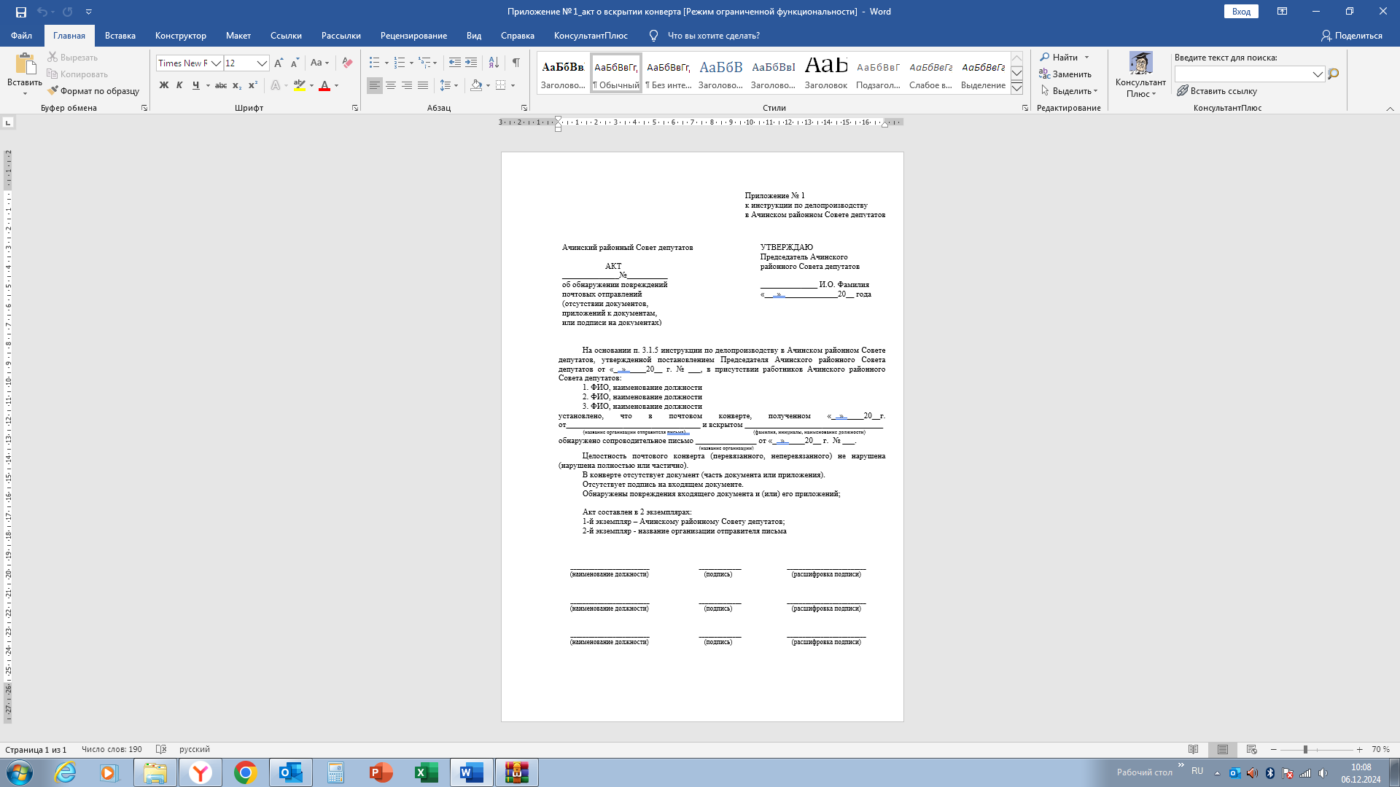

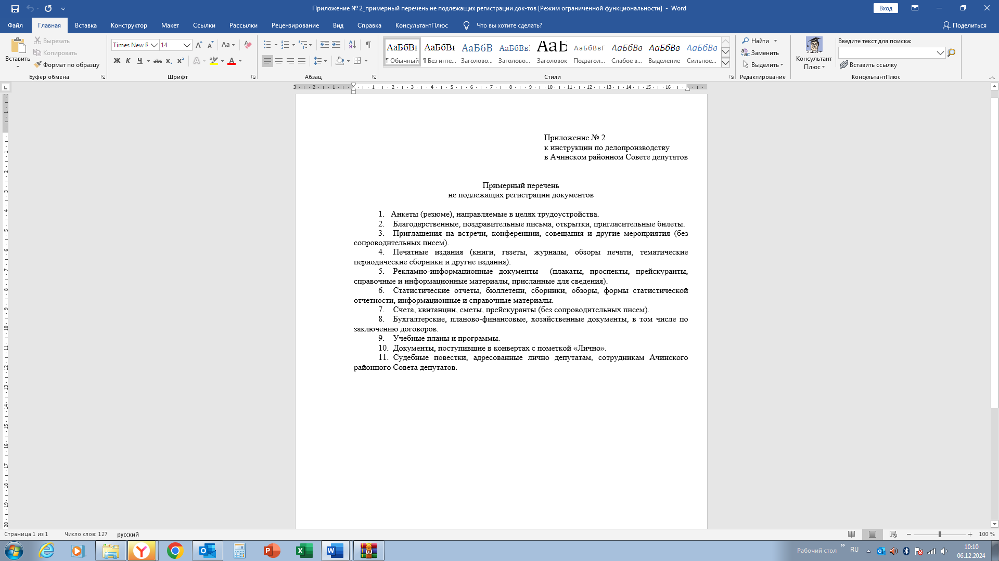

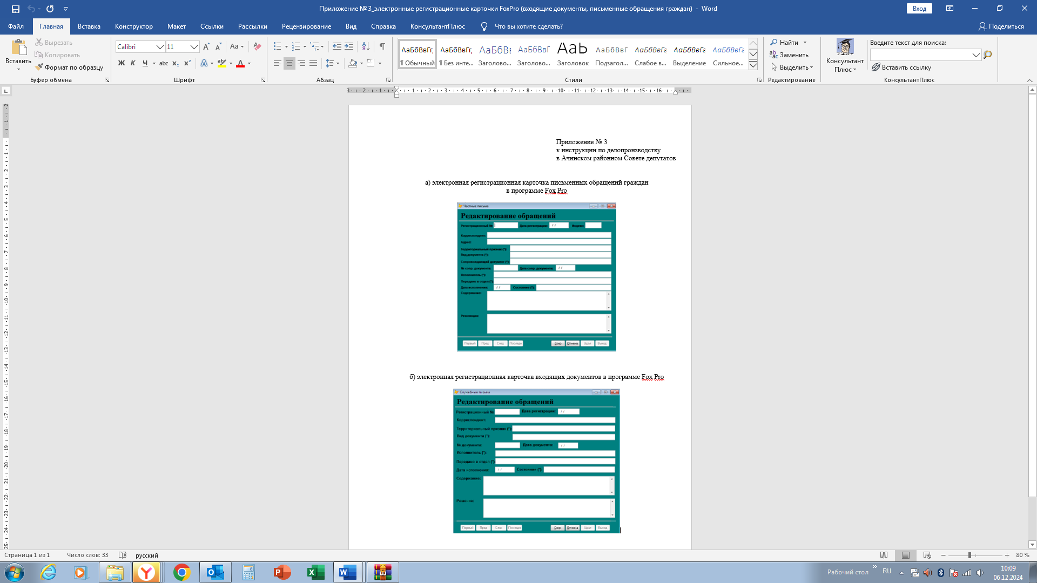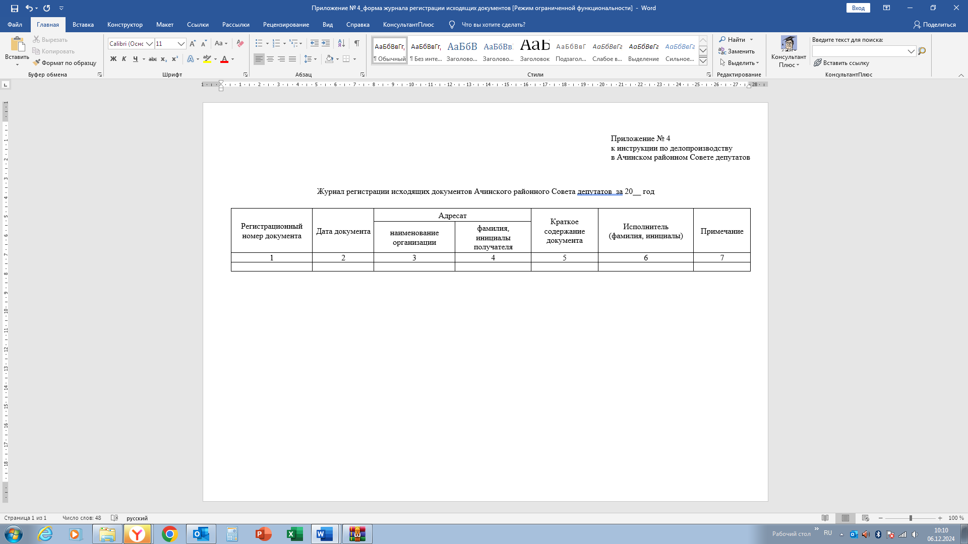

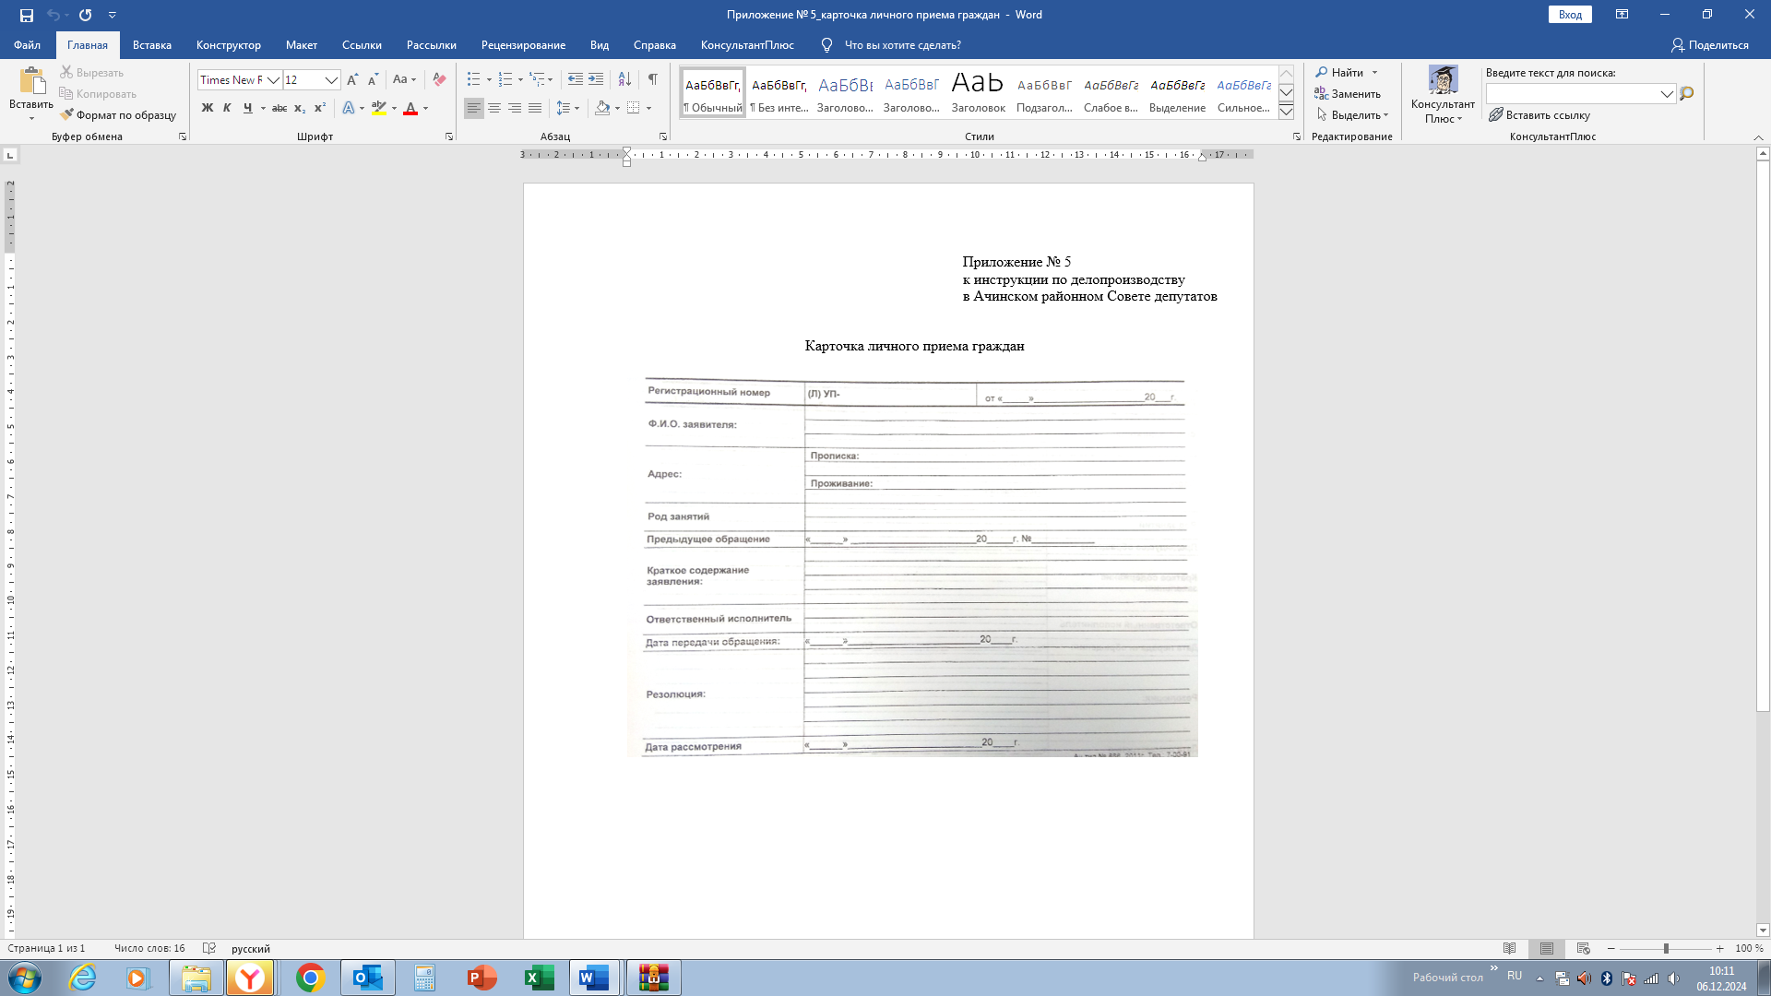



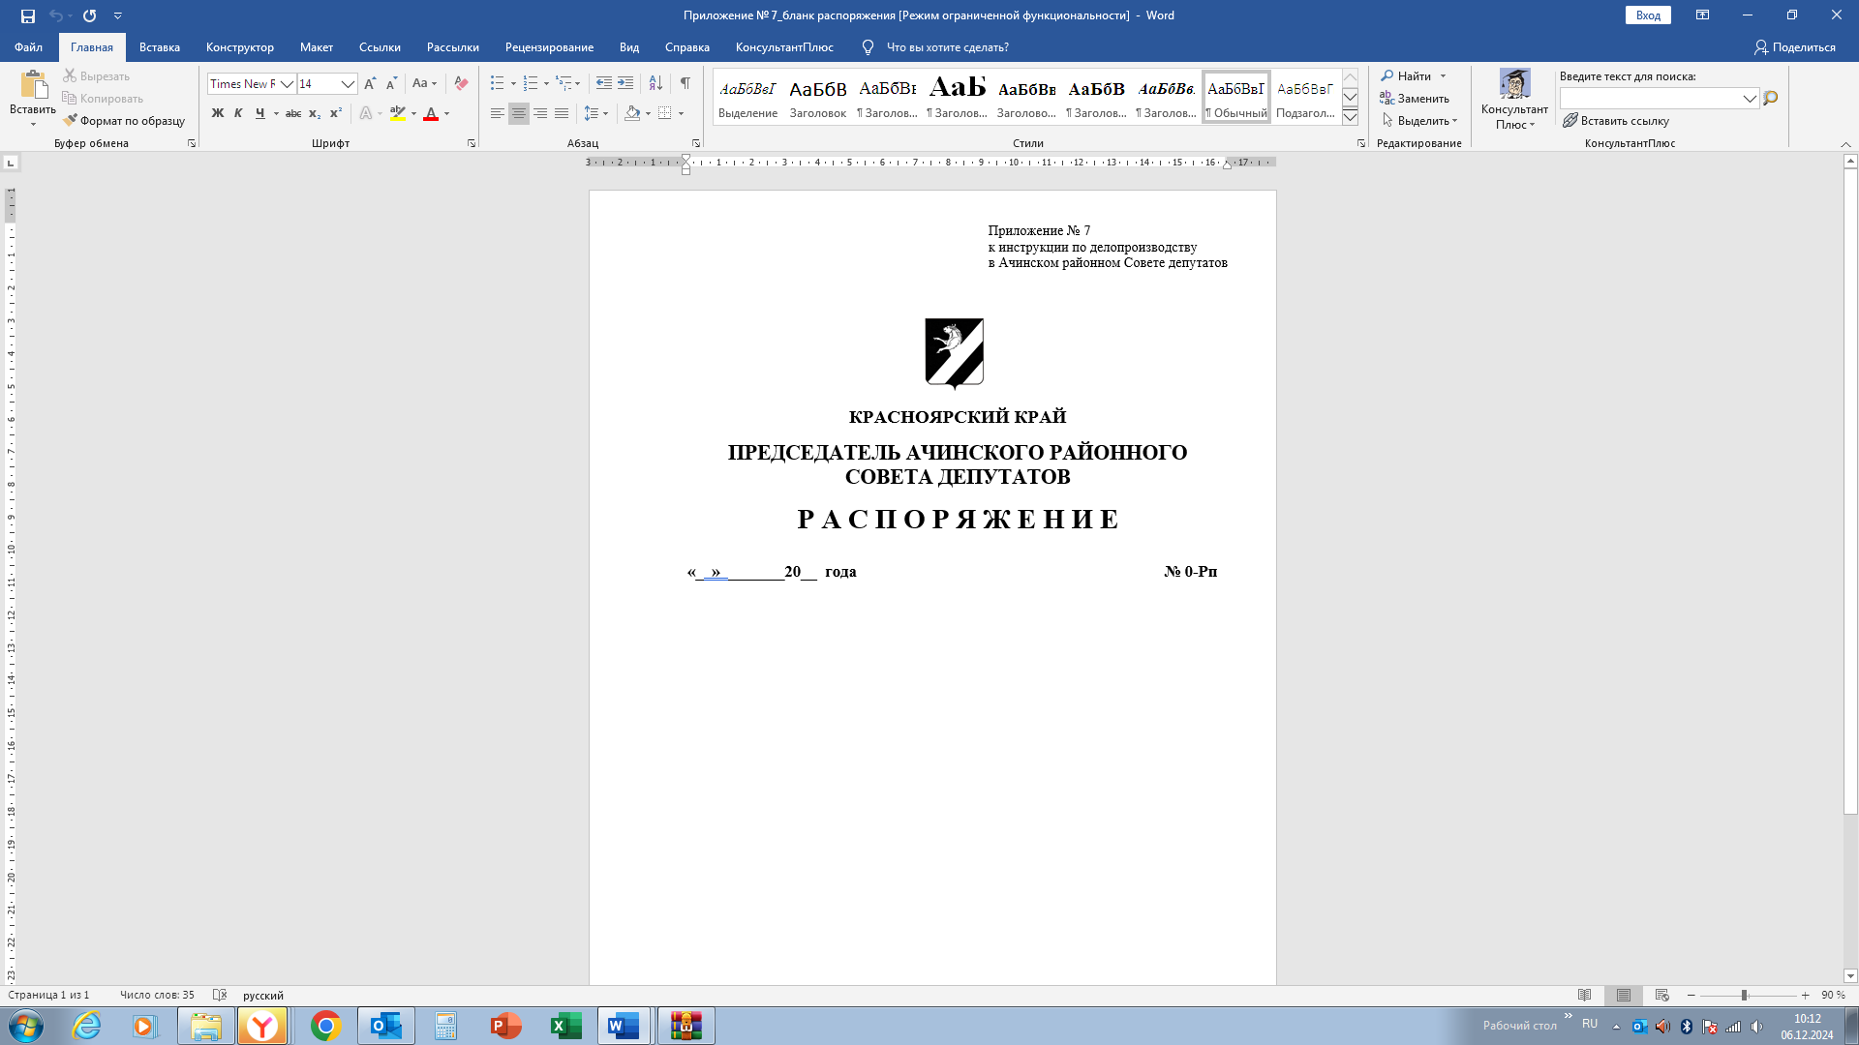

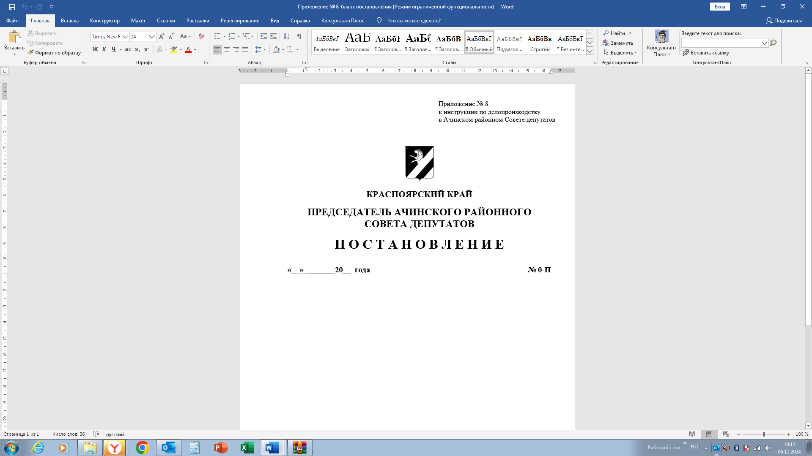





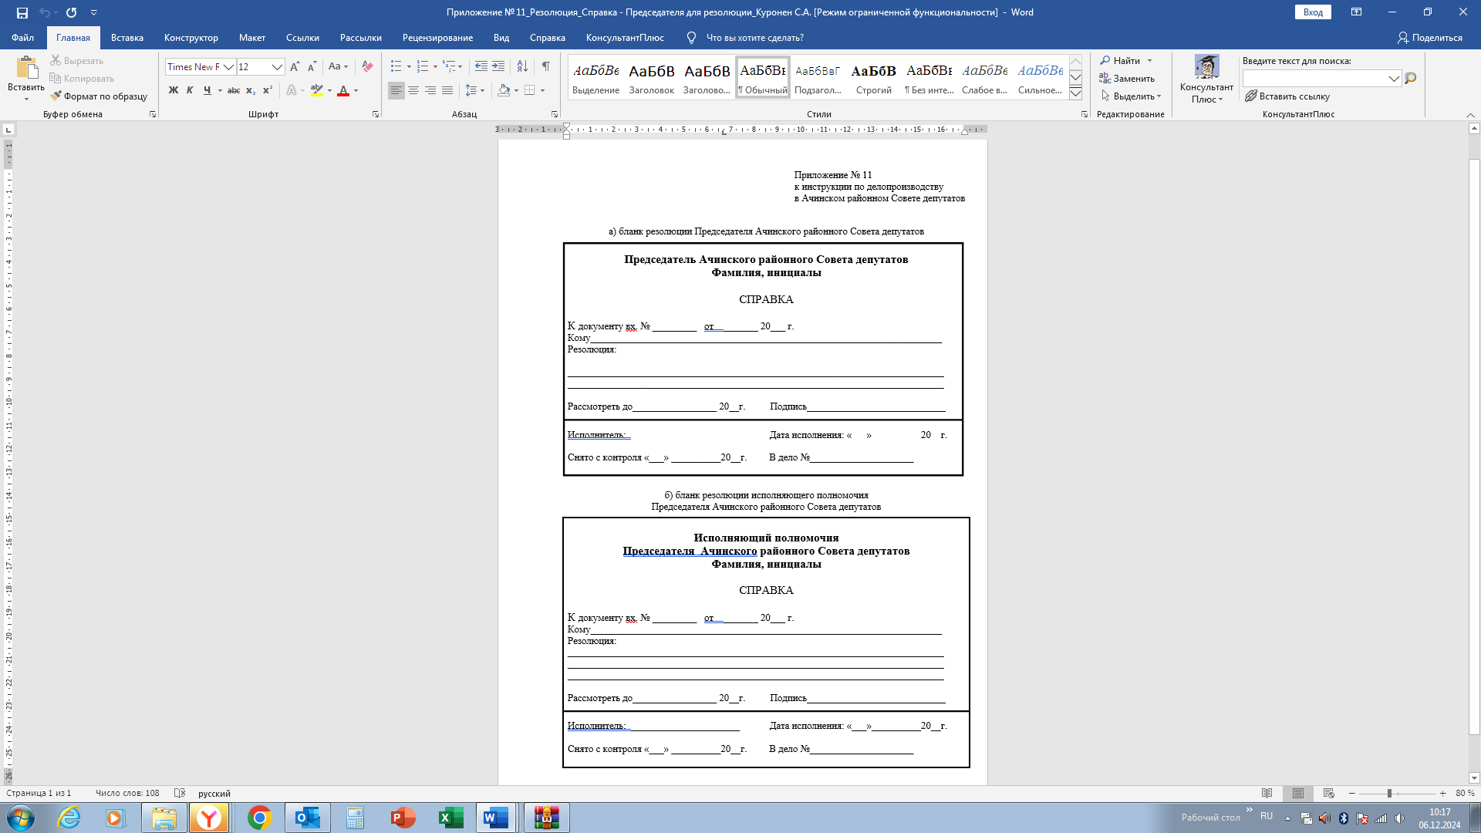

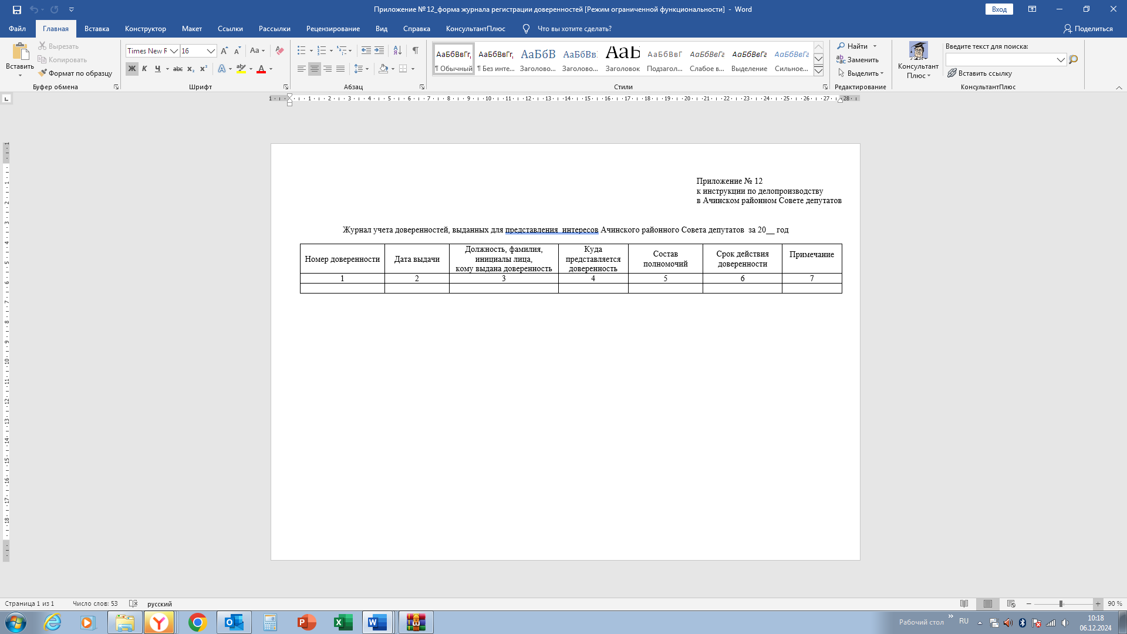

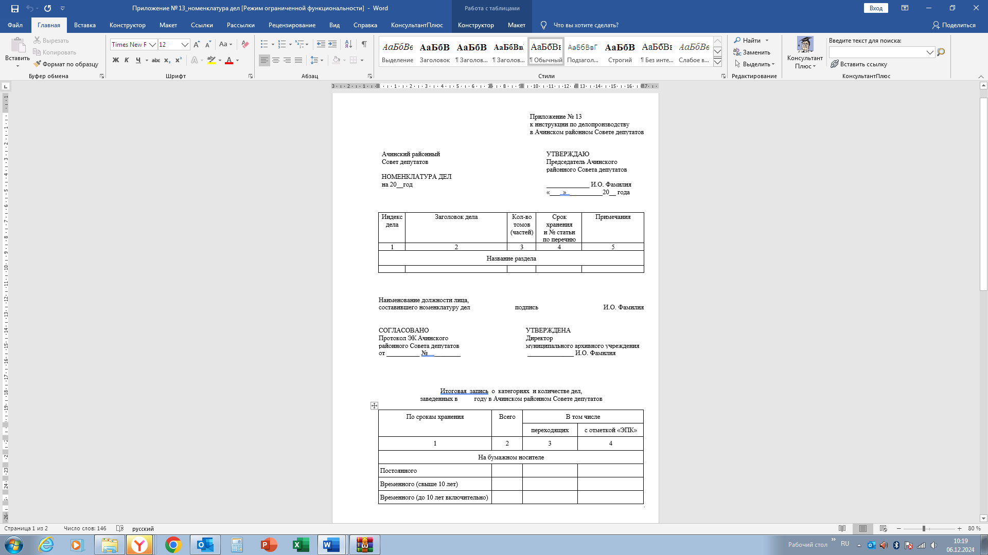

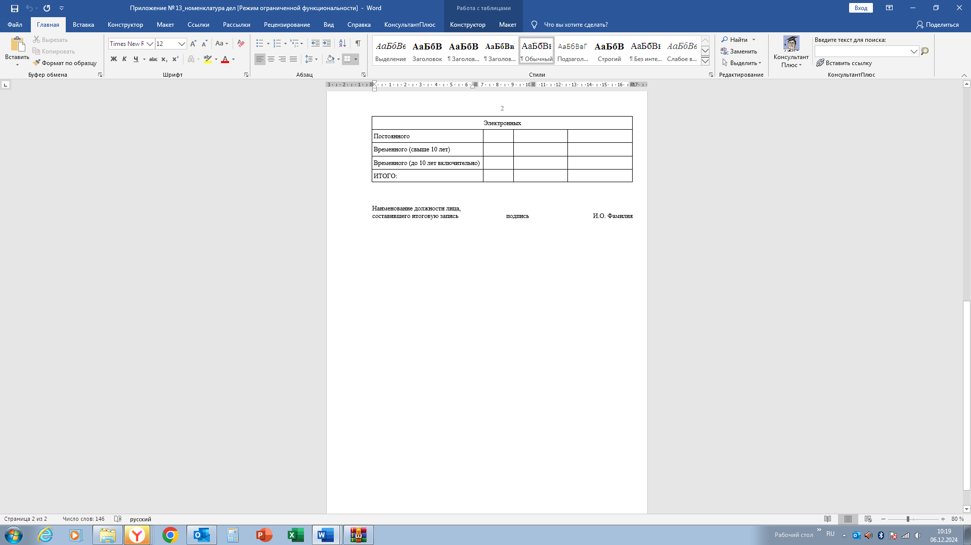

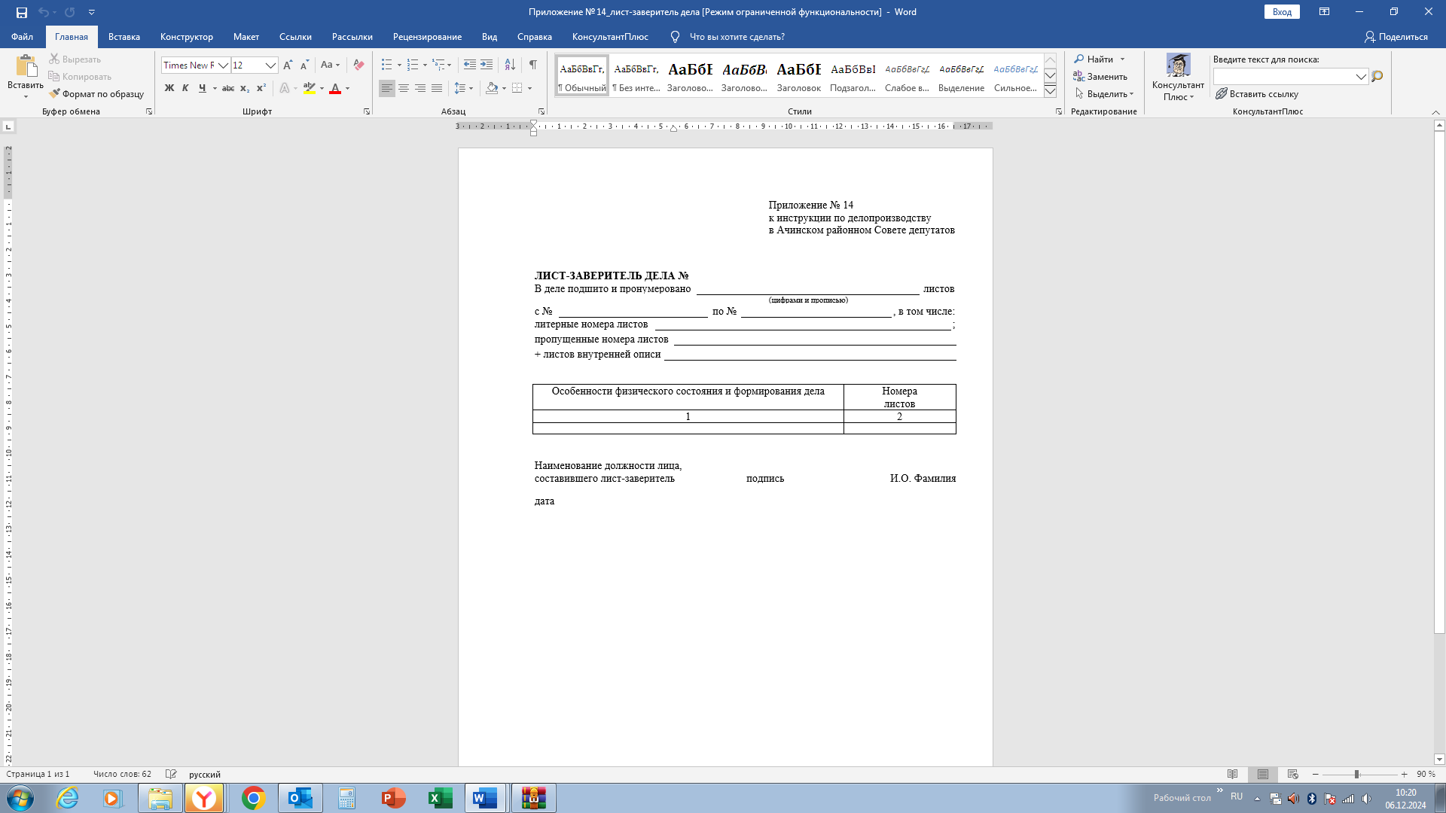

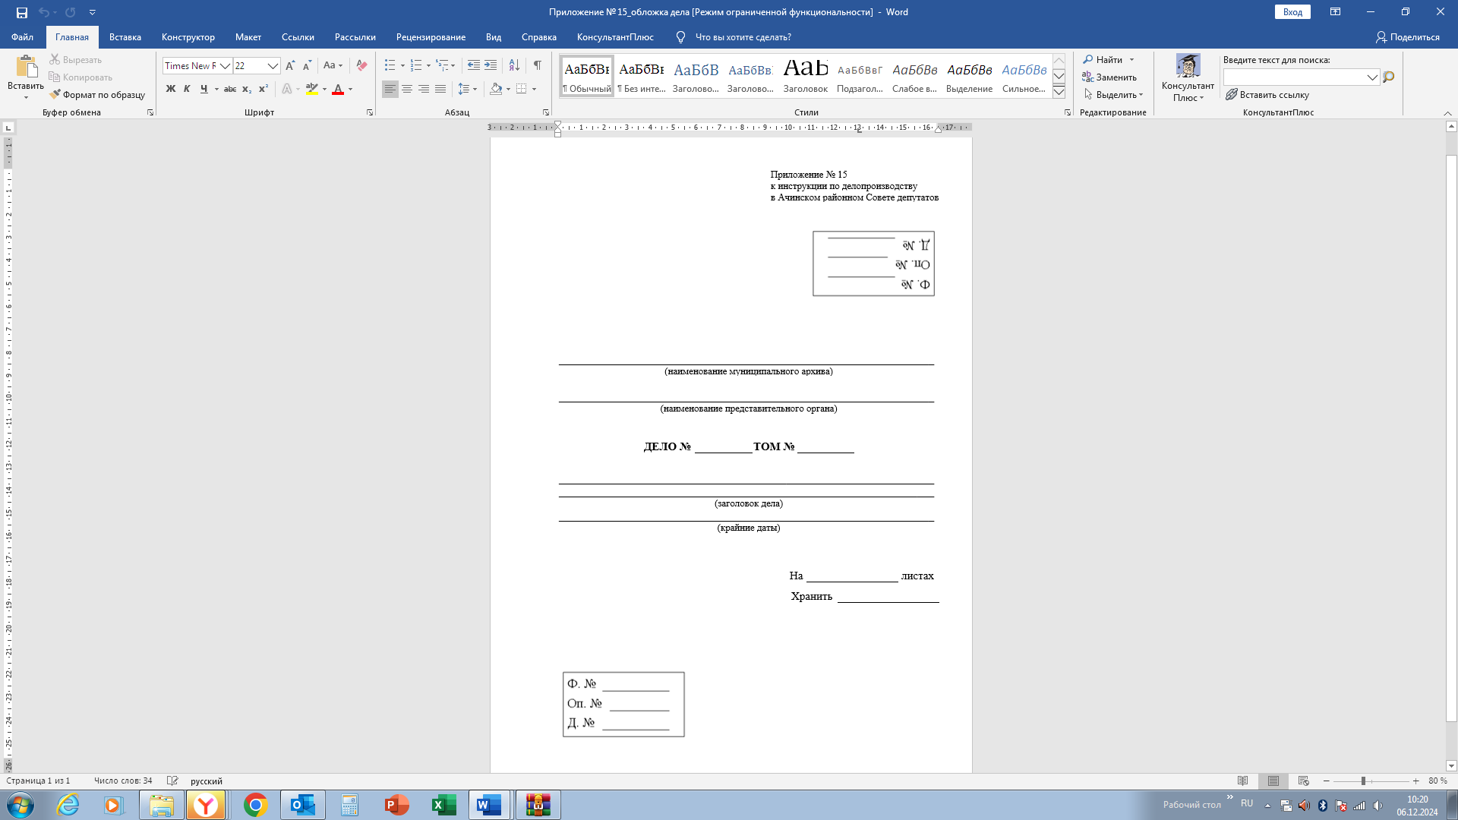

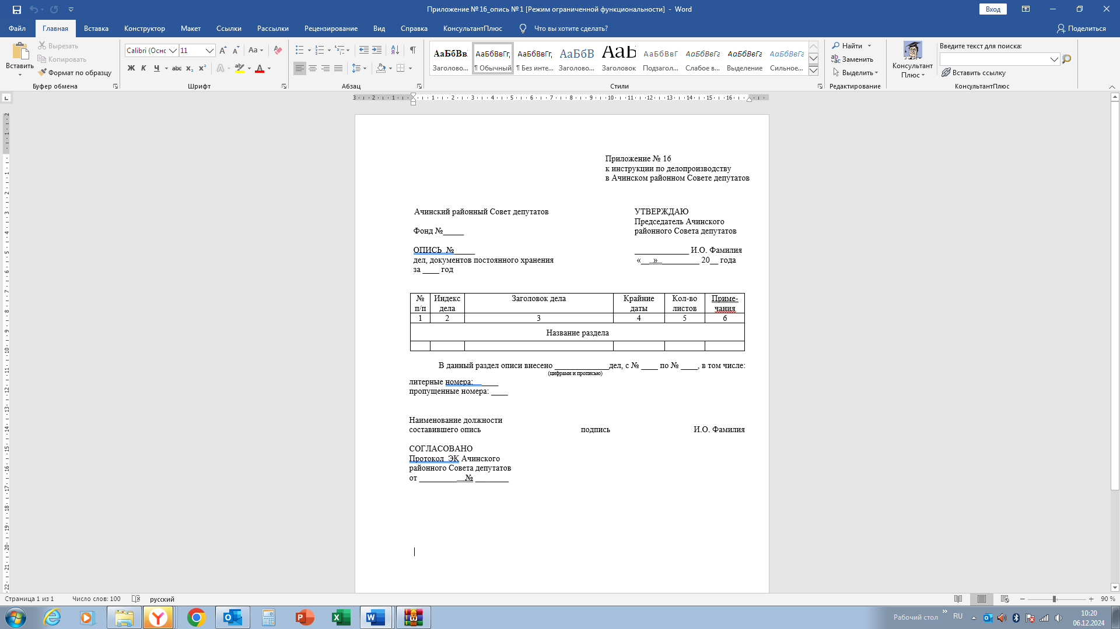

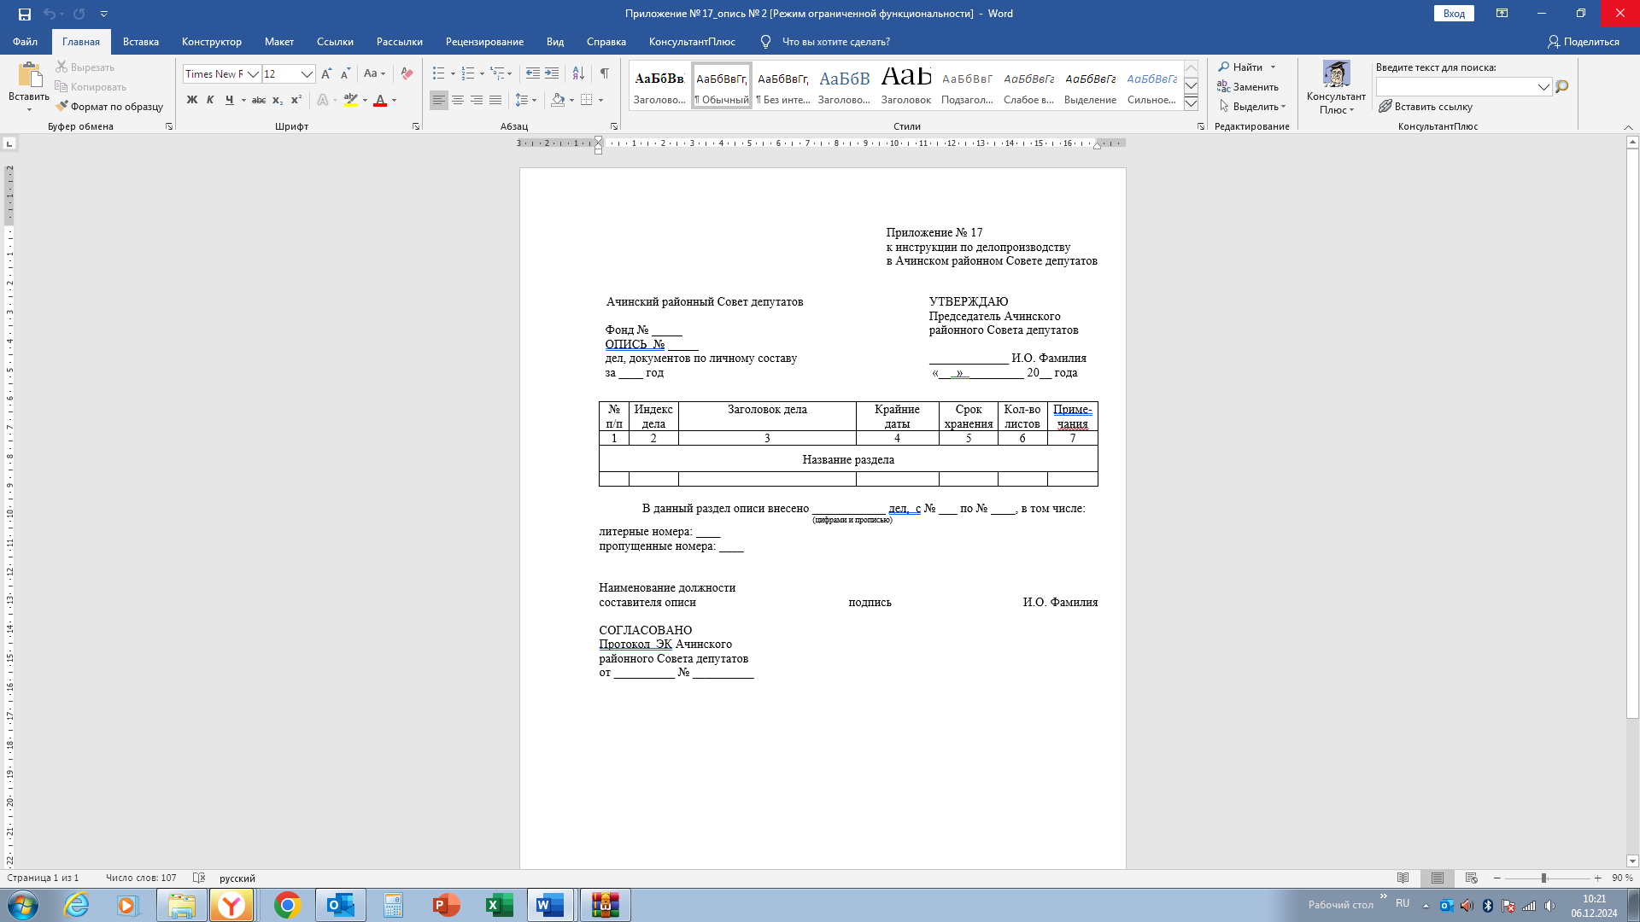

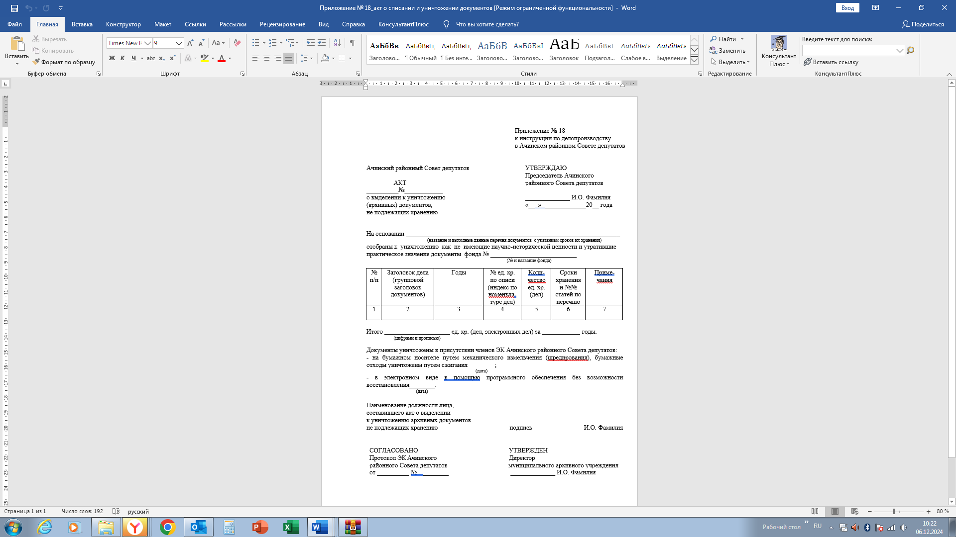

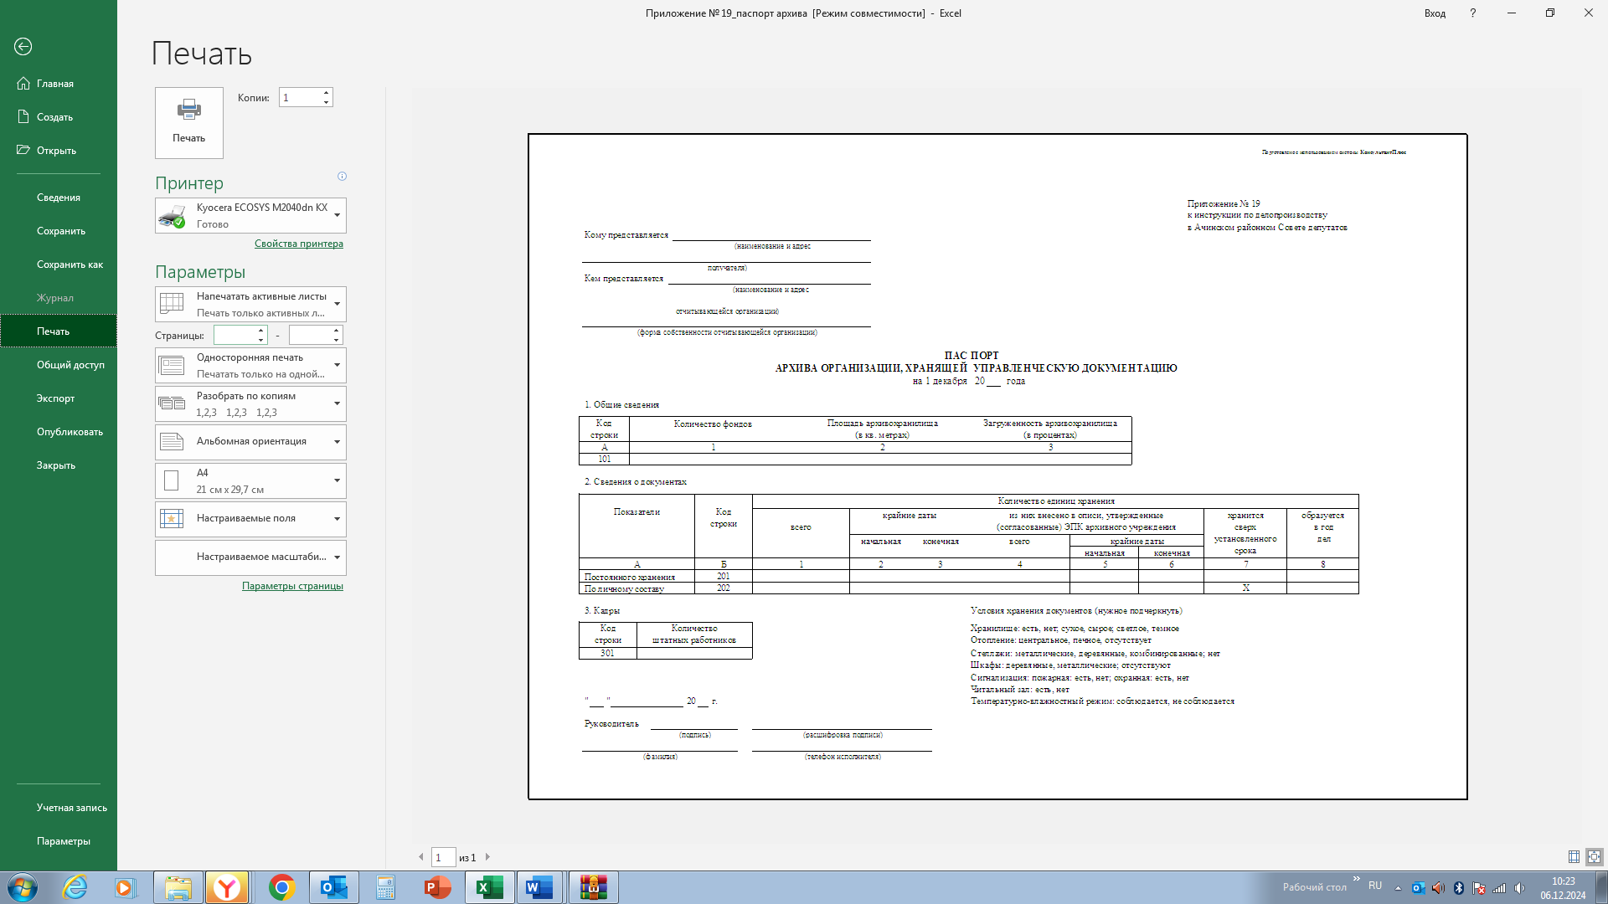

1. Межстрочный интервал - расстояние между нижней и верхней линиями смежных строк в тексте. Межстрочный интервал измеряется в пунктах (пт) или интервалах.
2. - флаговым (каждая строка реквизитов начинается от левой границы зоны расположения реквизитов).
3. - центрованным (начало и конец каждой строки реквизитов равно удалены от границ зоны расположения реквизитов).